


دانشگاه آزاد اسلامی واحد

پروژه پایانی جهت اخذ مدرک کارشناسی

خودروهای هوشمند

استاد :

دانشجو :

زمستان 97

تقدیم به
تقدیم به پدر و مادر عزیزم

با سپاس از:
از استاد گرانقدر به دلیل یاریها و راهنماییهای بی چشمداشت ایشان که بسیاری از سختیها را برایم آسانتر نمودند.

فهرست

1.فصل اول...............................................................................................................................................................1
1.1. مقدمه 2
1.2. خودروهای هوشمند چیست؟ 2
1.3. خودروهای‌هوشمند چگونه کار می‌کند؟ 4
1.4. این فناوری چه اهمیتی برای ما دارد؟ 5
1.5. آینده‌ی این خودروها چگونه خواهد بود؟ 6
1.6. قانون در این مورد چه می‌گوید؟ 7
1.7. کنترل داخلی خودروها 8
1.8. رونق کسب و کار سازندگان سخت‌افزار دیجیتال 9
1.9. خودروهای هوشمند و نگرانی‌های آن 10
1.10. رانندگی در آینده 12
1.11. آزمایش تورینگ 17
1.12. سیستم هوشمند هدایت خودرو ( VTS ) 21
1.13. قابلیت های سیستم Vehicle Tracking system 22
1.14. تردد خودروهاي هوشمند گوگل در بزرگراه ها 25
1.15. نتیجه گیری 32
2. فصل دوم...........................................................................................................................................................33
2.2. کاربرد تبلت‌ها در سیستم‌های خودرو هوشمند 34
2.3. سیستم‌های هوشمند چندرسانه‌ای 34
2.4. نگه دارنده تلفن هوشمند 35
2.5. رادیو دیجیتال 35
2.6. نگه‌دارنده تبلت 36
2.7. اتصال به تلفن های ساده 37
2.8. سیستم پارک اتوماتیک خودرو 38
2.9. سیستم هوشمند پارکینگ مبتنی بر اندروید 41
2.10. سیستم پارک اتوماتیک خودرو 44
3. فصل سوم..........................................................................................................................................................52
3.1. آندروید کنترل هوشمند اتومبیل 53
3.2. قطعات مورد نیاز: 54
3.3. معرفی سیستم های جاسازی شده 55
3.4. نمودار بلوک A 56
3.5. موتور L293D راننده 58
3.6. موتور DC 59
3.9SERVOMOTOR . 60
3.8 Module III.BLUETOOTH HC-05 60
3.9. نمودار IV.CIRCUIT 63
3.10. مدار برای کنترل فرمان 64
3.11. نمودار مدار برای کلاچ و کنترل ترمز 64
3.12. پارکینگ SMART با استفاده از ARDUINO 66
3.13. دوم IOT FRAMEWORK 67
3.14. III کارهای مرتبط 68
3.15. استراتژی های یکپارچه . 71
3.16. آردونیو 72
3.17. A. قرار دادن سنسور 72
3.18. B. پردازش Ardunio 73
3.19. C. ماژول کاربر 73
3.20 آردوینو 74
3.21. بررسی سخت افزاری آردوینو 76
3.22. ویژگی های سخت افزاری آردوینو : 77
3.23. بررسی نرم افزاری آردوینو 78
3.24. ویژگی های نرم افزاری آردوینو : 78
3.25. چند شفاف سازی در مورد بوردهای آردوینو 78
3.26. معرفی برخی از بوردهای آردوینو 79
3.27. مقایسه سخت افزاری یادگیری Arduino با یادگیری AVR 82
3.28. مقایسه تفاوت های برنامه نویسی Arduino با AVR 83
مراجع: 84

فصل اول

مقدمه
در سال‌های اخیر کمپانی‌های بسیاری آغاز به تحقیقات و ساخت‌ نمونه‌هایی از خودروهای خود با قابلیت رانندگی هوشمند کرده‌اند که کمپانی‌هایی چون مرسدس‌بنز، BMW و نیسان از جمله فعال‌ترین آن‌ها بوده‌اند. اما طلایه‌دار این بخش از فناوری، نه یک خودروساز بلکه غول جستجوی دنیا است که با خودروی هوشمند خود نشان داد که در آینده‌ای نه‌چندان دور شاهد استفاده از این خودروها در دنیای واقعی خواهیم بود. اما خودرو هوشمند چیست و چگونه کار می‌کند؟

خودروهای هوشمند چیست؟
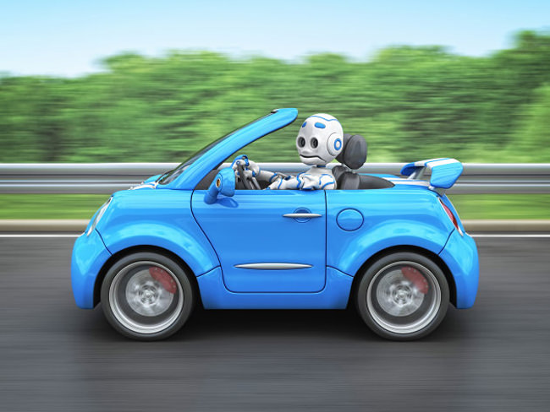

می‌توان نام‌های مختلفی را برای این فناوری برگزید. خودروهای‌هوشمند یا خودروهای بدون راننده همگی نام‌های مناسبی برای اتومبیل‌هایی با چنین قابلیت‌هایی است. نام انتخاب شده برای چنین خودروهایی تفاوتی در نحوه‌ی استفاده از آن‌ها و فناوری‌های مورد استفاده در آن‌ها ندارد؛ بطوریکه تمامی نمونه‌های تولید شده سعی در حذف دخالت عامل انسانی در هدایت خودرو و سپردن تمامی تصمیمات و پروسه‌ی هدایت خودرو به رایانه‌های تعبیه شده در خوردوها دارد. به‌زبان ساده، کروز کنترل را نیز می‌توان به‌عنوان بخشی از این فناوری به‌حساب آورد. آئودی نیز سیستم مشابهی را با بهره‌گیری از کروز کنترل و امکان توقف و حرکت مجدد در اختیار رانندگان قرار خواهد داد. براساس اطلاعات منتشر شده، آئودی در این سیستم امکان حرکت وسیله‌ی نقلیه را در ترافیک جاده بصورت خودکار فراهم می‌کند که همراه با تغییر در سرعت حرکت خودرو است که شامل توقف کامل و آغاز مجدد حرکت نیز می‌شود. این سیستم در پی آن است تا بخشی از پروسه‌ی رانندگی را به عهده گرفته و کار راننده را تسهیل نماید. خودکارسازی رانندگی بیشتر روی افزایش چنین تجربیاتی متمرکز شده و دغدغه‌ی اصلی برای افزایش امنیت است.

اما سیستم‌هایی که خودروسازانی همچون گوگل، آئودی، ولوو، بی‌ام‌دبلیو و سایر خودروسازان و کمپانی‌های فعال در این زمینه در حال توسعه آن هستند، چیزی فراتر از یک راننده‌ی کمکی است. سیستم‌های توسعه داده شده توسط این کمپانی نه تنها راهکارهای هوشمند یاری‌دهنده به راننده، بلکه سیستم‌هایی هستند که کل پروسه‌ی رانندگی را در اختیار گرفته و خودرو را خود بصورت تمام و کمال کنترل می‌کنند. خودروی هوشمند گوگل که اخیراً معرفی شد، تمامی پروسه‌ی هدایت خودرو را در دست گرفته و تمامی رابط‌ها و ابزار‌های سنتی هدایت خودرو را حذف کرده و آن را با یک کلید برای روشن و خاموش کردن خودرو جایگزین کرده است. با استفاده از این خودرو، دیگر نیازی به توجه به رفت‌ و آمد و جریان ترافیک اطراف خود ندارید.

خودروهای‌هوشمند چگونه کار می‌کند؟
خودروی هوشمند گوگل همراه با طیف وسیعی از امکانات روانه‌ی میدان کارزار شده است تا با استفاده از این ویژگی‌ها قادر به دریافت اطلاعات مکانی خود و همچنین اوضاع و احوال اطراف خود باشد. LiDAR که همان سنسور شناسایی نوری است و در سقف خودروی هوشمند گوگل قرار گرفته است، قادر است همچون کینکت مایکروسافت دنیای پیرامون خودرو را اسکن کرده و اطلاعاتی روشن و دقیق را از موانع و شرایط محیطی در اختیار بگیرد. این سنسور اطلاعاتی را از عمق و مسافت با اشیا به‌دست آورده و در واقع نقش چشم خودرو را بر عهده دارد. با استفاده از این سیستم گوگل قادر به تشخیص عابرین پیاده از اشیاء ساکن در مسیر است.

ترکیب استفاده از رادار و اسکنر‌های فراصوتی برای اسکن و مشخص کردن وضعیت پیرامون خودرو به کار گرفته می‌شود. خواندن و اسکن کردن محیط پیرامون به‌معنای خواندن سیگنال‌ها و علامت‌های موجود در مسیر، مانیتورینگ مسیر برای شناسایی موانع موجود، بررسی وضعیت چراغ‌های راهنمایی و هر آن چیزی است که شما در زمان رانندگی به آن توجه می‌کنید. گوگل علاوه بر موانع و علامت‌های استاندارد موجود در مسیر، سناریوهایی را نیز پیش‌بینی کرده است که برای مثال می‌توان به شناسایی دوچرخه‌سوار و حرکات دست وی اشاره کرد که به خودرو اشاره می‌کند تا عبور کند. همچنین خودروی گوگل قادر است تا وجود کارگاه‌های ساختمانی یا تجهیزات راه‌سازی را در مسیر تشخیص داده و نسبت به موقعیت موجود تصمیم‌گیری نماید.

شاید هیچ‌گاه محصولات گوگل در این زمینه را بصورت تجاری در بازار مشاهده نکنیم، اما به‌نظر می‌رسد گوگل در پشت صحنه با استفاده از این فناوری‌ها، شرکت‌های خودروسازی را تغذیه خواهد کرد و خود در پشت صحنه به‌عنوان یک شرکت خلاق به نوآوری و یافتن راه‌های بهتر و هوشمند‌تر برای تولید چنین خودروهایی مشغول خواهد شد. شاید اندروید یکی از بارزترین مثال‌ها در این مورد باشد. همانطور که اندروید توسط سایر تولیدکنندگان ابزار‌های هوشمند مورد استفاده قرار گرفت، باید انتظار داشته باشیم تا اشاعه‌ی استفاده از این فناوری را نیز توسط خودروسازان ببینیم.

این فناوری چه اهمیتی برای ما دارد؟
اهمیت این موضوع برای کاربران و افرادی که با این فناوری آشنا هستند، به انتظاراتی بستگی دارد که از خودروهای هوشمند دارد .شاید بسیاری از افراد، هوشمند‌سازی را در سطح پارک دوبله بخواهند که در این‌صورت گزینه‌های متعددی در بازار وجود دارد که می‌تواند این خواسته را برآورده سازد. شاید افراد دیگری نیز باشند که این فناوری را مناسب افراد سالمند یا افرادی بدانند که بنابر مشکلاتی با ریسک بالایی رانندگی می‌کنند، در اینصورت رانندگی برای این افراد به تایپ کردن یا صدور دستورات صوتی در خودرو خلاصه خواهد شد.

شاید اصلا شما خودرویی ندارید و هر روز برای مراجعه به محل کار از خودروهای کرایه‌ای یا آژانس‌ها استفاده می‌کنید. دراینصورت نیز خودروی هوشمندی که در اختیار شما قرار می‌گیرد، هر روز در ساعت مشخصی در محل مورد نظر شما حاضر شده و پس از انجام ماموریت خود مبنی بر رساندن شما به مقصد، راهی ماموریت بعدی خود خواهد شد یا خودروی شخصی هوشمند شما به دلیل نبود جای پارک در محل کار، دوباره رو به سوی منزل بازگشته و با درساعتی که از محل کار خود خارج می‌شوید، شما را در ساعت مشخص از محل کار به خانه یا هر جایی که بخواهید انتقال خواهد داد. از این‌رو شما هچ نگرانی بابت دیر رسیدن، جای پارک و بسیاری از مشکلاتی که در صورت استفاده از خودروی شخصی گریبان شما را خواهد گرفت، ندارید. استفاده از چنین خودورهایی برای افرادی که به‌دلیل مشکلات جسمانی از قبیل محدودیت‌های حرکتی یا نابینایی دچار مشکلاتی هستند، بسیار کاربردی است.

یقیناً استفاده از چنین سیستمی منجر به کم رونق شدن کار تاکسی‌های سنتی و وسایل حمل و نقل دیگر خواهد شد. ضمناً باید به افزایش استفاده از انرژی نیز اضافه کرد، چراکه آمد و شد این خودروها به‌دلایلی که تا به امروز ممکن نبود، منجر به بالا رفتن مصرف انرژی می‌شود. یکی از مثال‌ها رساندن کاربران به مقصد و بازگشت به منزل است که این روزها شاهد چنین مسافرت‌هایی نیستیم.

آینده‌ی این خودروها چگونه خواهد بود؟
یقیناً شماری از افراد احساس تنفر خود را از این خودروها نشان خواهند داد. از نظر این افراد سپردن هدایت خودرو به کامپیوتر که شما را با سرعت بالایی از میان خودرها و سایر موانع عبور دهد، کاری است بس هراس‌انگیز و دیوانه‌وار. در زمان رانندگی اتفاقات بی‌شماری در پیرامون شما به‌وقوع می‌پیوندد، در این زمان‌ها خودرو چگونه واکنش نشان خواهد داد؟ در صورتی که سیستم به‌یکباره از کار بیافتد چه اتفاقی خواهد افتاد؟ همه‌ی این سوالات منطقی بوده و امکان وقوع چنین مواردی نیز وجود دارد. از نظر افرادی که موافق با توسعه‌ی چنین فناوری‌هایی هستند، تحقیقات بیشتر و توسعه‌ی هرچه بیشتر این سیستم‌ها راهکاری برای این مشکل است. کمپانی گوگل چیزی در حدود 112 میلیون کیلومتر را با این خودرو طی طریق کرده است. شاید این عدد به‌تنهایی بزرگ به نظر نرسد، اما خالی از لطف نیست تا بدانید که این مسیر برابر دوبار رفت و برگشت به کره‌ی ماه و برابر ۳۰ بار گردش به دور زمین است.

براساس اطلاعات منتشر شده، سالانه 35,000 هزار نفر در ایالات متحده در اثر سوانح رانندگی جان خود را از دست می‌دهند و جراحات ایجاد شده در اثر 3.8 میلیون تصادف سالیانه نیز نیازمند توجه پزشکی است. شاید اشاره به آمارهای مرگ و میر و تصادفات جاده‌ای در کشور خودمان بسیار ملموس‌تر باشد که نشان از مشکلات رانندگی و حوادث ناشی از اشتباهات رانندگی در جاده‌ها است.

بسیاری از ما در زمان رانندگی اشتباه می‌کنیم و در زمان بحران قادر به انجام بسیاری از موارد امنیتی و توصیه شده نیستیم. اما کامپیوترها چنین مشکلاتی نداشته و می‌توانند چندین وظیفه‌ی منتقل شده به خود را در کسری از ثانیه به درستی و بصورت موازی به انجام برسانند.

قانون در این مورد چه می‌گوید؟
در کشوری همچون ایالات متحده که یکی از کشورهای پیشرو در زمینه‌ی تولید چنین خودروهایی است، تنها شماری از ایالات‌ها تردد چنین خودرویی‌ها را قانونی عنوان کرده‌اند که این اجازه نیز همراه با شرایطی است که از جمله‌ی آن می‌توان به وجود راننده‌ی کمکی و عامل انسانی اشاره کرد. شاید جالب باشد تا بدانید که علی‌رغم مشخص شدن علت تصادفات رانندگی که عمدتاً اشتباهات رانندگان خودروها است، هنوز هم موانعی برای استفاده از خودروهای هوشمند وجود دارد.

کنترل داخلی خودروها
مدتی است توجه بسیاری از کارشناسان خودروسازی به وجه دیگری از خودروهای هوشمند منعطف شده و آن هم تصویربرداری از وضعیت داخلی خودروست. در واقع شناسایی سرنشینان و تعریف مواردی خاص برای هر یک از آنها نه‌تنها می‌تواند ایمنی خوردو را افزایش دهد، بلکه جلوی بسیاری از مشکلاتی را که در خودروهای عادی رایج است، می‌گیرد.

به‌عنوان مثال می‌توان برای یک خودروی هوشمند، سامانه‌ای برای تشخیص چهره تعریف کرد تا تک‌تک اعضای خانواده را تشخیص دهد و گزینه‌های مشخصی را برای هر یک از آنها اجرا کند. می‌توان این سامانه را طوری برنامه‌ریزی کرد که اگر دختر نوجوان خانواده پشت فرمان بنشیند، در نهایت با حداکثر مشخصی از سرعت خودرو را براند و سیستم صوتی خودرو نیز دارای حداکثر مشخصی از صدا خواهد بود. همچنین می‌توان حداکثر سرعت برای پسر نوجوان خانواده را به مراتب کمتر انتخاب کرد. یکی دیگر از کاربردهای سامانه تشخیص چهره، امکان تعریف حرکاتی خاص برای توانمندی‌های مختلف خودروست.

برای نمونه با حرکت دادن دست به سمت راست، سیستم صوتی خودرو، فایل موسیقی بعدی را پخش کند یا با حرکتی دیگر، صدا را پایین آورد یا آن را خاموش کند. همچنین با تعریف ارتباط بین دوربین درون خودرو و نیز ابزارک ویژه تلفن همراه می‌توان از هر جایی، داخل خودرو را مشاهده کرد و اطلاعاتی درباره سرعت یا موقعیت آن یافت. بی‌تردید افزودن این توانمندی‌ها در خودروهای هوشمند موجب شکل‌گیری و رشد حوزه‌ای جدید در فناوری دیجیتال می‌شود که شاید نتایج مثبتی برای مجموعه فناوری‌های دیجیتال داشته باشد.

رونق کسب و کار سازندگان سخت‌افزار دیجیتال
بسیاری از کارشناسان بر این باورند که تا حدود 15 سال دیگر، شاهد خودروهای کاملا مستقل از راننده نخواهیم بود. با این که طراحی نرم‌افزاری سامانه‌های مختلف این خودروها کاری بسیار پیچیده و زمانبر است، اما نباید از جنبه سخت‌افزاری این مساله غافل شد.

گزارشی جدید نشان می‌دهد تا حدود پنج سال دیگر، بازار میکروکنترلرها و پردازنده‌ها از 69 میلیون دلار در سال جاری با رشدی 635 درصدی به بیش از نیم میلیارد دلار خواهد رسید.

گوگل و برخی دیگر از سازندگان خودروهای رباتیک قرار است تا حدود سال 1398 خورشیدی نمونه‌هایی از خودروهای بدون راننده بسازند، اما این خودروها محدودیت‌هایی دارند. برای نمونه همه آنها با سرعتی پایین و در مناطقی که نقشه دقیق آنها تهیه شده است و مقامات دولتی نیز با حضور آنها در این مناطق موافقت کرده‌اند در خیابان‌ها و جاده‌ها به صورت خودکار رانده می‌شوند.

فعالان خودروسازی معتقدند برای ساخت خودروهای مستقل و بدون راننده، به پردازنده‌هایی با سرعت و تعداد هسته‌های بیشتر نیازمندیم. در واقع پردازش حجم زیادی از داده‌ها به توان پردازشی بالایی نیاز دارد که باید پاسخی مناسب برای آن یافت.

نیازهای سخت‌افزاری خودروهای هوشمند تنها به پردازنده‌های قوی‌تر خلاصه نمی‌شود. ذخیره اطلاعات انبوهی که خودرو دریافت می‌کند داستان دیگری است که باید به طور جدی مورد توجه قرار گیرد. در خودروهای هوشمند آینده، هر لحظه حجم زیادی از داده‌ها نظیر علائم رانندگی و نیز نقشه و شرایط جاده‌ها وارد سامانه خودرو می‌شود. تامین حجم مناسب برای ذخیره این حجم بالا از اطلاعات، نیازمند سخت‌افزارهای مناسب است که باید فکری به حال آن شود.

همه این نیازمندی‌های سخت‌افزاری نشان می‌دهد در آینده شاهد حضور پررنگ‌تر صنایع ساخت تراشه و سخت‌افزارهای مختلف در حوزه خودروسازی باشیم و صدالبته، شاید سودآوری این بخش موجب رونق گرفتن سرمایه‌گذاری و نوآوری برای بهبود کارکرد سخت‌افزارهای موجود شود. با این که خودروهای هوشمند مزایای زیادی برای ما به همراه خواهد داشت، اما همانند هر فناوری دیگری، خطراتی نیز در برابرمان ایجاد می‌کند. در واقع این حوزه از فناوری نیز از گزند خرابکاران و افراد سوءاستفاده‌گر محفوظ نمی‌ماند.

خودروهای هوشمند و نگرانی‌های آن
در چند سال اخیر مدل‌های مختلف خودروهای مجهز به فناوری‌های مختلف تشخیصی و ارتباطی طراحی و به بازار عرضه شده‌اند، اما یکی از نگرانی‌هایی که همیشه با تجهیزات دیجیتال همراه است، ترس از هک شدن آنهاست.

هک شدن یک خودرو، تفاوتی اساسی با هک شدن رایانه شخصی دارد. برای نمونه، در صورت آسیب‌پذیر بودن مرورگر اینترنت یا دیگر برنامه‌های تحت وب، ممکن است هکرهایی به اطلاعات ذخیره شده روی سیستم یا اطلاعاتی نظیر شماره کارت اعتباری که هنگام خرید از یک فروشگاه اینترنتی وارد می‌کنید، دست یابند؛ اما ورود هکرها به سیستم داخلی خودرو می‌تواند پیامدهای وخیم‌تری همراه داشته باشد. برای نمونه هکرها می‌توانند موقعیت شما را به صورت آنی پایش کرده و حتی کنترل برخی کارکردهای خودرو نظیر شتاب یا ترمز را در دست گیرند. همین تفاوت در تبعات هک شدن خودروست که بسیاری از صاحبان یا متقاضیان این خودروها را نگران می‌کند. به همین منظور، خودروسازان و بویژه سازندگان خودروهای لوکس، توجه ویژه‌ای به مساله امنیت سامانه‌های دیجیتال خود دارند، اما چه خودروهایی در برابر هک شدن آسیب‌پذیرترند؟

برای پاسخ به این پرسش، تیمی از پژوهشگران به بررسی 21 مدل از خودروهای هوشمند ساخته شده در سال‌های اخیر پرداختند. به این منظور، سه جزء اصلی حمله به این سامانه‌ها یعنی شیوه ورود، تجهیزاتی که می‌تواند هک شود و نیز نتیجه هک مورد بررسی قرار گرفت. در این بررسی، اطلاعات خودرو که از سوی سازندگان اعلام شده بود مورد آزمون قرار گرفت و هیچ گونه اقدام عملی برای هک کردن سیستم‌های این خودروها انجام نشد.

نتیجه این بررسی نشان داد سه خودروی جیب چروکی 2014، کادیلاک اسکلید 2015 و اینفینیتی کیو 50، بیشترین آسیب‌پذیری را در برابر هک احتمالی داشتند.

اصلی‌ترین دلیل هک شدن خودروهای هوشمند را باید در ارتباطات مختلفی که بین خودرو و بخش‌های مختلف درونی و نیز دیگر تجهیزات بیرونی آن وجود دارد، دانست. در بسیاری از این خودروهای هوشمند، ارتباط از طریق خطوط تلفن همراه، ارتباطات بلوتوثی و نیز ارتباطات رادیویی وجود دارد. همچنین برنامک‌های مختلفی برای تلفن همراه و نیز خودرو نوشته شده است. همه اینها زمینه‌ای برای هک شدن بخش‌های مختلف خودرو را فراهم می‌کند. در میان این 21 خودروی مورد بررسی قرار گرفته، سه خودروی داج وایپر 2014، آئودی 8 ای و هوندا آکورد 2014، از بیشترین امنیت در برابر احتمال هک برخوردار بودند. برای نمونه خودروی آئودی 8 ای نه‌تنها راه‌های ارتباطی (بلوتوث و ارتباطات رادیویی) از بخش‌های حساس و مهم (نظیر هدایت خودرو، ترمز و شتاب) توسط خودروساز مجزا شده است، بلکه هر یک از آنها روی شبکه‌ای متفاوت کار می‌کنند و به این ترتیب درصورت نفوذ از طریق راه‌های ارتباطی، امکان در دست گرفتن بخش‌های مهم و حساس خودرو به شکل همزمان وجود ندارد. به هر حال به نظر می‌رسد با طراحی دقیق سیستم‌های مختلف داخلی و خارجی خودرو و پیش‌بینی رفتار نفوذگران می‌توان تا حد زیادی امنیت این خودروها را تامین کرد.

رانندگی در آینده
واقعیت این است که خودروسازان و کمپانی‌های فناوری در حال کار و پژوهش برای رسیدن به ایده‌ی آرمانی خودروهای تمام خودکار هستند و این ایده در بخشی از مسیرش به ناچار قرار است که راننده‌های انسانی را در حلقه‌ی کنترل خودرو خارج سازد. آنها هم اکنون نیز به پیشرفت‌های زیادی در این زمینه دست یافته‌اند.
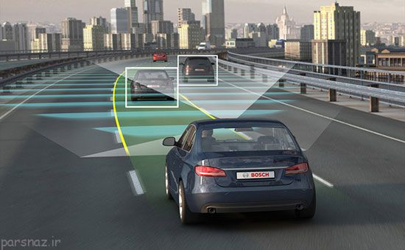

نرم افزار خودروی خودران بر پایه‌ی شبکه‌های عصبی عمیق گسترش یافته است و شامل میلیون‌ها نورون مجازی است و از رفتار و کارکرد مغز تقلید می‌کند. کامپیوترهای مرکزی دارای توان محاسباتی بسیار عظیمی هستند و در فضای نسبتا کوچکی به اندازه‌ی یک جعبه‌ جاگذاری شده‌اند.

شبکه‌های عصبی برای آشکارسازی اشیای دنیای واقعی از هیچ برنامه‌نویسی آشکاری استفاده نمی‌کنند. در عوض، آنها به گونه‌ای برنامه‌ریزی می‌شوند که اشیای پیرامون را با استفاده از میلیون‌ها تصویر و مثال از مجموعه‌ی دیتاهای گوناگون مربوط به رانندگی در دنیایی واقعی و رانندگی واقعی، شناسایی و طبقه‌بندی کنند.

مکانیسم کارکرد خودروهای هوشمند را بدانیم مجموعه : اتومبیل های دیدنی
مکانیسم کارکرد خودروهای هوشمند را بدانیم
مکانیسم کارکرد خودروهای هوشمند را بدانیم
خودروهای هوشمند یا بدون راننده تکنولوژی جدیدی است که البته شرکت گوگل سالهاست روی آن کار می کند و اکنون بسیاری از شرکت های فناوری و همچنین خودروسازی به آن روی آورده اند. هوش مصنوعی که در رابطه با هدایت خودروهای خودران به کار می‌رود هنوز به طور کامل به ثبات نرسیده است و هنوز نیاز به آزمایش و بهبود دارد.

برای رسیدن به حد معینی از توانایی در نرم‌افزارهای هدایت خودروهای خودران نیاز به الزامات معینی است. در این گزارش به بررسی برخی جوانب هدایت این خودروها می‌پردازیم.
مکانیسم کارکرد خودروهای هوشمند را بدانیم
در ماه فوریه‌ی امسال، بیانیه‌ای از سوی سازمان ملی امنیت ترافیک بزرگراه‌های امریکا (NHTSA) توجه‌ها را به خود جلب کرد. تنظیم‌کننده‌ی فدرال امنیت جاده‌های آمریکا، به کمپانی گوگل اعلام کرده بود که نرم افزار هوش مصنوعی (AI) مورد استفاده توسط این کمپانی در کنترل خودروهای خودران، از این پس می‌تواند

به صورت موثر و کارآمد در برخی از اهداف تنظیم‌سازی جاده‌ها (و نه در همه‌ی آنها) به عنوان یک راننده قلمداد شود.نامه‌ی NHTSA در پاسخ به درخواست شرکت گوگل مبنی بر سوال این کمپانی در خصوص شرح تفسیر سازمان استانداردهای وسایل نقلیه‌ی فدرال نوشته‌ی شده بود.

البته رسانه‌ها با پخش این خبر، آن را به منزله‌ی پذیرفته شدن نرم افزار هوش مصنوعی گوگل از سوی سازمان‌های فدرال به عنوان راننده‌ی سیستم خودران (SDS) قلمداد کردند. اما جزییات این نامه بر خلاف برداشت رسانه‌ها دارای پیام متفاوتی است.
مکانیسم کارکرد خودروهای هوشمند را بدانیم

در وهله‌ی نخست باید اشاره کنیم که نامه از تعبیر «امکان و احتمال استفاده» از این نرم افزار به صورت کاملا هم‌ارز با راننده‌ی انسانی استفاده کرده بود و این به آن معنی است که مفهوم عبارت هنوز به صورت قطعی پذیرفته نشده است. همچنین نامه‌ی NHTSA اشاره داشت که نیاز است تا آزمایش‌های مناسب و کافی انجام شوند تا از سازگاری کامل SDS با ملزومات امنیتی جاده‌ها اطمینان حاصل شود.

به عبارتی چالش اصلی در همین موضوع اخیر مطرح است. پرسش این است که اساسا چه رهیافتی می‌تواند به صورت کامل سازگاری این سیستم خودران را مورد تصدیق قرار دهد؟ آیا نیاز است که سیستم خودران با هوش مصنوعی، پیش از اینکه به طور گسترده روی وسایل نقیله خودران و قبل از آنکه به عنوان یک راننده از نظر قانونی شناخته شود،

یک دوره‌ی آزمایشی را طی کند؟ انجام این آزمایش‌ها و محتوای این آزمایش‌ها را چه کسی باید تعیین کند

رانندگی در آینده
مکانیسم کارکرد خودروهای هوشمند را بدانیم
البته بهتر است دچار اشتباه نشویم. واقعیت این است که خودروسازان و کمپانی‌های فناوری در حال کار و پژوهش برای رسیدن به ایده‌ی آرمانی خودروهای تمام خودکار هستند و این ایده در بخشی از مسیرش به ناچار قرار است که راننده‌های انسانی را در حلقه‌ی کنترل خودرو خارج سازد. آنها هم اکنون نیز به پیشرفت‌های زیادی در این زمینه دست یافته‌اند.

نرم افزار خودروی خودران بر پایه‌ی شبکه‌های عصبی عمیق گسترش یافته است و شامل میلیون‌ها نورون مجازی است و از رفتار و کارکرد مغز تقلید می‌کند. کامپیوترهای مرکزی دارای توان محاسباتی بسیار عظیمی هستند و در فضای نسبتا کوچکی به اندازه‌ی یک جعبه‌ جاگذاری شده‌اند.

شبکه‌های عصبی برای آشکارسازی اشیای دنیای واقعی از هیچ برنامه‌نویسی آشکاری استفاده نمی‌کنند. در عوض، آنها به گونه‌ای برنامه‌ریزی می‌شوند که اشیای پیرامون را با استفاده از میلیون‌ها تصویر و مثال از مجموعه‌ی دیتاهای گوناگون مربوط به رانندگی در دنیایی واقعی و رانندگی واقعی، شناسایی و طبقه‌بندی کنند.

اما خودِ مقوله‌ی رانندگی، نسبت به موضوع آشکارسازی اشیای پیرامون بسیار پیچیده‌تر است و نکته‌ی دیگر اینکه آشکارسازی اشیا لزوما به معنی فهم و دریافت کامل مشخصات آنها نیست. برای نمونه اگر بخواهیم بیان کنیم، می‌توانیم به راننده‌ی انسانی اشاره کنیم که در حال رانندگی در امتداد یک مسیر بین‌شهری است و در همین هنگام، توپ فوتبالی را می‌بیند که به جاده آمده و پیش روی مسیر خودرو قرار گرفته است.

در این لحظه راننده در حالت معمول بلافاصله خودرو را متوقف خواهد کرد؛ چون احتمال می‌دهد که کودکی هم در همان نزدیکی و به دنبال توپ بیاید.حالا پرسش این است که آیا حتی در صورت استفاده از هوش مصنوعی پیشرفته، خودروهای خودران هم در چنین موقعیتی این واکنش را نشان خواهند داد؟ در صورتی که موقعیت به گونه‌ای شود که وقوع تصادف اجتناب‌ناپذیر باشد، در آن صورت واکنش خودرو چه خواهد بود؟

آیا خودرو باید به گونه‌ای عمل کند که تلفات و آسیب‌های جانی بیرون خودرو را به حداقل برساند؟ حتی اگر این عمل به قیمت قربانی کردن سرنشینان داخل خودرو باشد؟ آیا امکان این وجود دارد که بین این دو گزینه‌ی موجود در آن لحظه انتخابی صورت گیرد؟

این لحظه‌ها مسلما لحظه‌های روتین و عادی رانندگی نیستند. بنابراین، به همراه نداشتن مجموعه‌ی زیادی از مثال‌ها باعث خواهد شد که در مقابل فراگیری این رویه‌ها اندکی مقاومت به خرج داده شود.

آزمایش تورینگ
پرسش پیرامون اینکه ایا یک ماشین توانایی فکر کردن را می‌تواند داشته باشد یا نه برای نخستین بار در حدود دهه‌ی ۱۹۵۰ مطرح شده است. در آن هنگام آلان تورینگ (Alan Turing) برای نخستین بار آزمایشی را پیشنهاد داد که امروزه هم به نام خود وی شناخته می‌شود. اساس کار روش آزمایش تورینگ بر این است

که در آن یک پرسش‌شونده انسان، مدام برای ابزار تمایز بین اعضای دو چت‌روم و تشخیص اینکه کدام یک از آن دو انسان هستند، مورد سوال قرار می‌گیرد. اگر فرد پرسش‌شونده نتواند میان کامپیوتر و انسان تمییز دهد در آن صورت نتیجه گرفته می‌شود که کامپیوتر آن آزمایش را با موفقیت پشت سر گذاشته است.
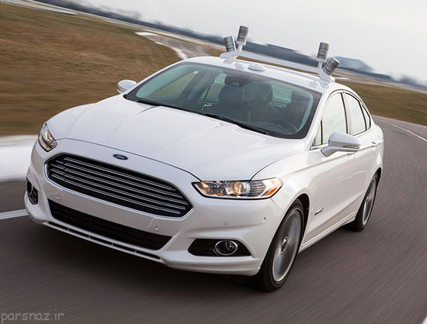

برای آزمون تورینگ امروزه ایرادات زیادی متصور هستند و این آزمایش منسوخ شده است. اما گروهی از پژوهشگران قالبی را پیشنهاد داده‌اند که با عنوان آزمایش تورینگ بصری شناخته می‌شود و در آن کامپیوترها رفته رفته باید به پرسش‌های سخت‌تر و پیچیده‌تری درباره‌ی صحنه‌ی مورد بحث پاسخ دهند.

این تست، طراحان تست‌های انسانی را ملزم می‌کند که لیستی از شاخصه‌های لازم برای یک تصویر مورد استفاده در آزمون را تهیه کنند. تصایر در وهله‌ی نخست بایستی توسط انسان‌ها و بر اساس معیارهای داده شده نمره‌دهی شده باشند. سپس همان تصاویر در برابر یک سیستم بصری کامپیوتری هم نشان داده می‌شود

و به این ترتیب بررسی می‌شود که آیا کامپوتر هم توانسته است آن جزییاتی را از تصاویر دریابد که انسان‌ها موفق به انجامش شده بودند یا خیر.امروزه از چند مجموعه‌ی دیتای سنجشی بصری برای آزمایش کارکرد شبکه‌های عصبی برحسب آشکارسازی و طبقه‌بندی میزان دقت آنها استفاده می‌شود.

مجموعه‌ی دیتای KITTI برای نمونه یکی از مواردی است که به طور گسترده به عنوان محکی برای آشکارسازی اشیا در خودروهای خودران به کار برده شده است. بنا بر گزارش‌ها، «بایدو»، کمپانی موتور جستجویی که در چین کاربرد زیادی دارد و در صنعت نرم‌افزارهای خودروهای خودران هم یکی از پیشتازان است،

در زمینه‌ی بهترین جهت‌یابی نمره‌ی ۹۰ درصدی از کل امتیازات را بر مبنای مجموعه‌ی دیتای مذکور به دست آورده است.در اوایل سال میلادی در نمایشگاه الکترونیک کانسومر، کمپانی انویدیا به تشریح کارکرد نرم‌افزار خودروهای خودران خود پرداخت که این نرم‌افزار بر پایه‌ی مجموعه‌ی دیتاهای جدید دایملر و آئودی طراحی شده بود.

توضیحات ارائه شده نشانگر سطوح پیشرفته‌ای از آشکارسازی‌های یک یا چند مرحله‌ای بودند و نرم‌افزار مذکور در آنها قادر بود تا اطلاعات بیشتری را از تصاویر ویدیویی موجود استخراج کند.آزمایش بصری تورینگ تغییر یافته هم می‌تواند به صورت بالقوه برای آزمایش نرم‌افزارهای خودران به کار رود. البته این امر در صورتی میسر خواهد بود که چندین ورودی سنسور برای کامپیوتر تعبیه شده روی خودرو،

در نظر گرفته شده باشد و به این ترتیب توانسته باشد با چالش‌های رانندگی خود را سازگار کند.
اما موضوعی که وجود دارد این است که گردآوری چنین آزمایشی مسلما کار ساده‌ای نخواهد بود. پیچیدگی‌های بیشتری در حوزه‌ی پرسش‌های اخلاقی و رفتاری پیرامون خودروهای خودران وجود دارد. همچنین چالش‌هایی هم در زمینه‌ی مدیریت رابط میان راننده و کامپیوتر وجود دارد؛

برای نمونه در هنگامی که یک پاسخ قابل قبول نیاز به دانش بیشتر و اضافه‌تری از دنیای اطراف باشد، این دشواری محسوس خواهد بود.آخرین موردی هم که به عنوان یکی از موانع اصلی ورود خودروهای خودران به جاده‌ها وجود دارد، عبارت است از سیاست‌گذاری‌های پیرامون این مسئله.

با احتساب اینکه آزمایش‌های نهایی هم خواه شبیه آزمایش تورینگ و خواه دارای اشکال دیگری باشند، باز هم ما در حال حاضر هیچ تصور دقیقی از دستاوردهای عملی آنها در ذهن نداریم.اغلب ایده‌های ابداعی و نوآورانه رشد سریعی در پیش می‌گیرند و از سویی هم سیاست‌گذاران و تنظیم‌کنندگان سعی می‌کنند که همگام با آنان و به صورت به‌روز در قبال آنها تصمیم‌گیری کنند.

تنظیم‌کنندگان قانون، نیاز دارند که به صورت عمومی هم این پدیده را مورد بررسی قرار دهند و یک چارچوب آزمایشی و قانونی برای تعیین تناسب این فناوری برای استفاده‌ی عمومی ایجاد کنند. آنها همچنین باید از انعطاف‌پذیری و همچنیم از قطعیت و دقت این پدیده اطمینان حاصل کنند.بدون حصول هر یک از عوامل ذکر شده در بالا، مسلما نیاز خواهد بود که همواره یک انسان هم در صندلی راننده بنشیند

و مادامی که همه‌ی این الزامات برآورده نشده نمی‌توان شاهد گسترش خودروهای خودران به صورت وسیع در جاده‌ها بود.

سیستم هوشمند هدایت خودرو ( VTS )
در این سیستم کنترلی دو هدف رادنبال می کنیم:
هدایت سریع خودرو های ورودی برای پیدا کردن فضای مناسب و خالی برای پارک خودرو با توجه نمایشگرهای نصب شده در هر زون

در این سیستم، صاحب خودرو به راحتی با توجه به نمایشگرهای نصب شده در هر زون که مقدار فضای خالی در آن زون را نمایش می دهد، می تواند به سرعت خودرو ی خود را در محل مناسب پارک کند. در هر فضا در جلوی محل پارک دوربین نصب می شود که پر و یا خالی بودن فضا را به صورت Real-Time نشان می دهد. پردازشگر ویدیویی تمامی دیتاهای جمع آوری شده از فضاهای مختلف را پردازش می کند و اطلاعات خالی و یا پر بودن فضاها را به کنترلر اصلی انتقال می دهد. کنترلر مرکزی نیز با توجه به اطلاعات دریافتی، نمایشگرها را به صورت Real-Time تنظیم می کند و نمایشگرها با توجه به اعداد نمایش دهنده که میزان خالی بودن فضاها در هر زون را نمایش می دهند، صاحب خودرو را به مناسب ترین محل راهنمایی می کنند.

هدایت کردن صاحب خودرو برای پیدا کردن خودرو پارک شده خود، که اصطلاحاً Car Searching Function نامیده می شود.

صاحب ماشین با استفاده از پلیت ها که حاوی یک شماره لایسنس است می تواند محل پارک خودرو خود را پیدا کند. این عملکرد به صورت زیر انجام می پذیرد:

بعد از وارد کردن شماره لایسنس در کامپیوتر نصب شده در ورودی و یا خروجی پارکینگ، موارد ذخیره شده برای شماره وارد شده، که حاوی نقشه ی نحوی دسترسی به فضایی است که صاحب خودرو، خودروی خود را آنجا پارک نموده است، روی نمایشگرها نمایش داده می شود. این نقشه محل پارک خودرو را نمایش می دهد. همچنین نقشه ی نشان داده شده بهینه ترین مسیر را برای دسترسی به محل پارک از محل کنونی نشان می دهد.

قابلیت های سیستم Vehicle Tracking system
- صاحب خودرو با وارد کردن شماره لایسنس به سرعت می تواند محل پارک خودروی خود را پیدا کند
- صاحب خودرو برای پیدا کردن محل پارک نیاز به استفاده از کارت مشخصی ندارد
- قابلیت دریافت تصاویر فضاهای پارک شده و خالی در زون های مختلف پارکینگ
- قابلیت نمایش تعداد فضاهای خالی در ورودی پارکینگ
- قابیلت هدایت خودرو های ورودی در کمترین زمان و بهینه ترین مسیر
نمایشگرها مورد استفاده، بهترین نوع نمایشگرها در مقایسه با نمونه های مشابه است. در شکل زیر سیستم کنترل و هدایت پارکینگ Vehicle Tracking System را مشاهده می کنید:

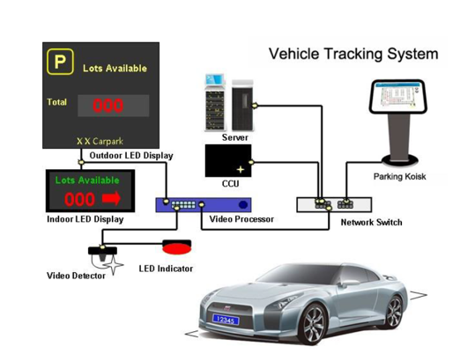
پروسسور ویدیویی نصب شده قابلیت ضبط شماره پلاک خودروی پارک شده در هر فضا و ذخیره آن درسرور را دارد، قابلیت مذکور امکانات فراوانی را برای کاربران مجموعه فراهم می سازد که میتوان به موارد زیر اشاره نمود:

- امکان نظارت مسقیم و دسترسی راحت هریک از کاربران پارکینگ جهت رصد و بررسی وضعیت خودروی خود
- امکان ذخیره سازی چندین پلاک برای هریک از فضاهای پارک موجود در پارکینگ جهت مدیریت متمرکز بر روی هریک از فضاها
- امکان تشخیص خودروی غیر مجاز در فضای پارکینگ بصورت اتوماتیک توسط سیستم و اعلام به بخش حراست و نگهبانی جهت بررسی مورد در زیر تجهیزات مورد استفاده در راه اندازی سیستم کنترل و هدایت پارکینگ را مشاهده می کنید
دوربین: این دوربین ها جهت مانیتور و تشخیص پر و یا خالی بودن فضا مورد استفاده قرار می گیرد.
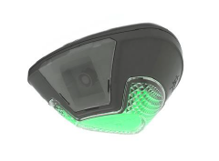
پروسسور ویدیویی: قابلیت پردازش دیتاهای ویدیویی ارسالی از دوربین های نصب شده در فضاهای مختلف و همچنین ضبط پلاک خودروی پارک شده در هر زون را دارد.
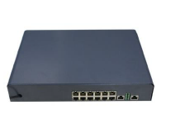
کنترلر مرکزی: جهت پردازش اطلاعات پروسسورها ویدیویی و ذخیره ی آنها در سرور و همچنین ارسال فرمان به نمایشگرها با توجه به دیتاهای ورودی از زونهای مختلف مورد استفاده قرار می گیرد.

سرور: جهت ذخیره اطلاعات هر زون و اطلاعات هر خودروی پارک شده در هر زون مورد استفاده قرار می گیرد. نرم افزار کنترلی و پنلهای ورودی و خروجی پارکینگ مستقیماً با این سرور در ارتباط هستند و اطلاعات مورد نیاز خود را از آن دریافت می کنند.

کیوسک های پارکینگ: این کیوسکها در ورودی و خروجی پارکینگ نصب می شوند و صاحبان خودرو شماره لایسنس خود را در این کیوسک ها وارد می کنند و نقشه ی مسیر پارک خودرو روی نمایشگر نشان داده می شود این کیوسک ها به صورت مستقیم با سرور در ارتباط بوده و اطلاعات خود را از آنجا دریافت می کنند.
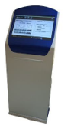
نمایشگرهای فضاهای خالی: این نمایشگر ها پر و یا خالی بودن و یا حتی رزرو بودن یک فضا را نشان می دهد و مستقیماً با دوربین های نصب شده در هر فضا در ارتباط هستند.

تردد خودروهاي هوشمند گوگل در بزرگراه ها
در سال ۱۹۹۹، گوگل با همکاري لري پيچ و سرگئي برين از دانشجويان دکتراي دانشگاه استنفورد قدم به دنياي وب گذاشت، نظم بخشيدن به تمامي اطلاعات دنيا را سرلوحه کار خود قرار داده و با اين هدف امکانات متنوعي را در زمينه هاي مختلف در اختيار کاربران خود قرار داد. گوگل از زمان راه اندازي تا به امروز همواره در تلاش بوده است تا هر طور شده زمينه مناسبي براي گسترش فناوري در ابعاد مختلف زندگي ما انسان ها فراهم کند و براي رسيدن به اين هدف از مسيرهايي عبور کرده است که بتوانند بهترين نتيجه ممکن را به همراه داشته باشند. اگر نگاهي به پرونده فعاليت هاي گوگل در سال هاي گذشته بيندازيم متوجه خواهيم شد که اين شرکت همواره از پيشگامان دنياي فناوري اطلاعات بوده است.

گوگل پس از دستيابي به بسياري از اهداف خود در زمينه توسعه و بهبود فناوري هاي کامپيوتري در ۱۱ سال گذشته و رسيدن به موفقيت در بسياري از زمينه هاي مختلف مانند طراحي مرورگر وب، سيستم عامل تلفن همراه يا طراحي سيستم عامل کامپيوترهاي همراه امروزه فعاليت هاي جديدي را در ديگر حوزه ها آغاز کرده است و قصد دارد دگرگوني ها و تحولات جديدي را در صنعت خودروسازي جهان ايجاد کند. اين شرکت که در سال هاي اخير قدم فراتر از تجارت اصلي خود در زمينه جستجوي اينترنتي گذاشته است و با ارائه خدمات جديد در زمينه موقعيت يابي به تجارب ارزشمندي دست يافته در نظر دارد با مشارکت در پروژ ه هاي حمل و نقل شهري نقش بسيار مهمي را در به تصويرکشيدن آينده حمل و نقل عمومي ايفا کند.

● خودروهاي بدون راننده ، راهي جاده ها مي شوند

وقتي براي نخستين بار از فناوري هاي نوين ديجيتالي و الکترونيکي در ساخت خودروها استفاده شد به نظر مي رسيد که امکانات جديد ديجيتالي در اتومبيل ها تنها از نظر تجملي حائز اهميت باشد. اين در حالي است که پس از مدت کوتاهي فناوري هاي ديجيتالي توانست سيستم هاي امنيتي خودروها را به گونه چشمگيري تحت تاثير قرار دهد و به اين ترتيب خودروهايي که در آنها از اين نوع سيستم هاي امنيتي وجود نداشت کم کم به دست فراموشي سپرده شدند. تا اين که سيستم هاي مسيرياب که براساس فناوري سيستم هاي مکان يابي جهاني طراحي شده بودند هم قدم به صنعت خودروسازي گذاشتند. امروزه بسياري از خودروها در سطح دنيا مجهز به سيستم هاي مسيرياب ماهواره اي هستند. رانندگان اين خودروها به کمک اين سيستم روي نقشه هايي که از سوي سرويس دهندگان مختلف سيستم هاي مسيرياب در اختيار آنها قرار مي گيرد تا رسيدن به مقصد مورد نظر به آساني از مسيرهاي مناسب عبور کرده و از راهنمايي هاي ارائه شده در اين سيستم بهره مند مي شوند، اما خودروهاي جديد گوگل که از آنها به عنوان خودروهاي بدون راننده نام برده شده است بسيار فراتر از سيستم هاي موقعيت ياب جهاني عمل مي کنند. اين خودروها که مجهز به نوعي نرم افزار هوش مصنوعي هستند همه شرايط موجود در محيط اطراف خود را شناسايي کرده و از تصميم گيري هايي شبيه تصميم گيري انسان ها تقليد مي کنند و به عبارت ديگر مي توان گفت که اين اتومبيل با شبيه سازي عملکرد انسان ها در حين رانندگي هدايت خودکار اتومبيل شما را بر عهده خواهد گرفت.

خودروهاي هوشمند طراحي شده توسط گوگل تاکنون بيش از ۷ آزمايش را در مسيرهاي مختلف با موفقيت پشت سر گذاشته اند. به گفته کارشناسان گوگل، اين اتومبيل هوشمند که يک تويوتا پريوس با قابليت هدايت خودکار است در مجموع آزمايشات انجام شده بيش از ۱۶۰۰ کيلومتر را بدون دخالت انسان و به طور خودکار طي کرده و اين در حالي است که اين اتومبيل در مجموع ۲۲۵ هزار کيلومتر را نيز در شرايطي طي کرده که تنها گاهي فردي که پشت فرمان اتومبيل بوده براي عبور از برخي مسيرها به آن کمک کرده است. اگرچه بايد پذيرفت تا زماني که بتوانيم به جاي اتومبيل هاي امروزي از اين اتومبيل هاي هوشمند براي تردد در مسيرهاي مختلف استفاده کنيم همچنان راهي طولاني و پرفراز و نشيب را پيش رو خواهيم داشت، اما به نظر مي رسد همان طور که دنياي اينترنت و بسياري از فناوري هاي ديجيتالي که امروزه قادر نخواهيم بود بدون آنها زندگي کنيم و تحولات بسيار زيادي را در زندگي ما انسان ها به همراه داشت، اين خودروها نيز بتوانند در بسياري از ابعاد زندگي ما را تحت تاثير خود قرار دهند.

شايد برايتان جالب باشد بدانيد همه ساله به طور متوسط بيش از ۳۷ هزار نفر که در آنها يک نرم افزار مجهز به هوش مصنوعي هدايت اتومبيل را بر عهده دارد در مقايسه با انسان ها بسيار سريع تر در مواجهه با شرايط مختلف از خود واکنش نشان مي دهند و علاوه بر اين هيچ گاه احساس خواب آلودگي نمي کنند يا به هر علتي دچار حواس پرتي نخواهند شد. همچنين زاويه ديد ۳۶۰ درجه به آنها کمک مي کند تا بتوانند محيط اطراف خود را بهتر زير نظر قرار دهند. اگرچه بسياري از محققان بر اين باورند که استفاده از اين فناوري مي توانند نقش بسيار موثري در افزايش ظرفيت جاده ها و بزرگراه ها داشته باشد و حرکت خودروها در فاصله نزديک تري نسبت به هم را امکان پذير سازد، اما بايد پذيرفت براي اين که بتوانيم با اطمينان از ايمني و عملکرد اين سيستم ها هدايت وسيله نقليه خود را به آنها بسپاريم بايد مطمئن باشيم که در اين سيستم ها همه تدابير لازم براي عدم آلودگي اين سامانه ها به ويروس هاي کامپيوتري که سيستم هاي کامپيوتري با آنها دست و پنجه نرم مي کنند، اتخاذ شده است.

اگرچه گوگل با اين اقدام خود به همه نشان داد که مي تواند در همه زمينه ها پيشگام باشد، اما پيش بيني هاي انجام شده حاکي از آن است که هنوز تا زماني که بتوانيم شاهد تردد اين خودروها در بزرگراه ها باشيم بايد يک دهه ديگر منتظر بمانيم. آيا تا به حال به اين موضوع فکر کرده ايد که در نسل جديد سيستم هاي حمل و نقل عمومي در صورتي که شرايط موجود در مسير تردد خودروها منجر به يک تصادف رانندگي شود چه کسي بايد پاسخگو باشد؟ به نظر شما متهم اصلي اين تصادف سرنشين خودرو خواهد بود يا فردي که اين نرم افزار راهبري خودکار را طراحي کرده است؟ به گفته کارشناسان از آنجايي که همواره در اين خودرو سرنشيني حضور خواهد داشت که بر عملکرد اين سيستم نظارت دارد بايد مسووليت اصلاح اشتباهات ناشي از هوش مصنوعي را برعهده داشته باشد.

● وقتي هوش مصنوعي به جاي هوش انساني تصميم گيري مي کند

بسياري از شرکت هاي بزرگ خودروسازي نظير جنرال موتورز اعلام کرده بودند که نسل اول خودروهايي که تا حد زيادي مستقل از راننده هستند و مي توانند بدون کمک راننده مسير حرکت خود را در بزرگراه تشخيص داده و شما را به مقصد برسانند تا سال ۲۰۱۵ ميلادي به بازار عرضه خواهند شد. اما وقتي گوگل پس از مدت ها تلاش مخفيانه براي عملي ساختن اين ايده بسيار زودتر از زمان پيش بيني شده از خودروي هوشمند جديد خود سخن گفت موجب شگفتي بسياري از شرکت هاي بزرگ صنعت خودرو شد و سر و صداهاي زيادي به راه انداخت. پيش از اين که گوگل نتايج به دست آمده از تحقيقات خود را در اين زمينه اعلام کند سوئدي ها سيستمي را براي خودروهاي هوشمند طراحي کرده بودند.

اين سيستم علاوه بر اطلاعات دريافت شده در سيستم رايانه اي يک خودرو، اطلاعاتي را نيز از طريق ايجاد شبکه اي با ديگر خودروهاي مجهز به اين فناوري دريافت مي کند و براساس نتايج به دست آمده از پردازش مجموع اين اطلاعات مسير حرکت خود را مشخص مي کند. اما از آنجايي که حجم بسيار زياد اطلاعات در اين سيستم محدوديت هايي به همراه داشت سيستم ديگري را طراحي کردند که اطلاعات و اخبار ترافيکي و همچنين آخرين اطلاعات مربوط به حرکت ديگر خودروها را از طريق يک سيستم نظارت جاده اي دريافت کرده و پس از بررسي اين اطلاعات نسبت به تعيين مسير حرکت خودرو تصميم گيري مي کرد.

بدون ترديد در طراحي و ساخت اين خودروها که تصويري از آينده حمل و نقل عمومي خواهند بود بيش از هر چيز نيازمند استفاده از علوم کامپيوتري پيشرفته هستيم که بتواند جايگزين هوش انساني شده و از عملکرد مشابهي شبيه به انسان ها برخوردار باشد. خودروي تويوتا پريوس گوگل که به عنوان نخستين خودروي هوشمند بدون راننده شناخته شده است مجهز به حسگرهايي است که نقش بسيار مهمي در قابليت هدايت خودکار اين خودرو دارد. در چرخ جلوي سمت چپ اين خودرو حسگري وجود دارد که در ارزيابي و برآورد موقعيت خودرو نقش دارد. اين حسگر کوچک ترين حرکات خودرو را ثبت و اندازه گيري کرده و براساس آن موقعيت دقيق خودرو را روي نقشه مشخص خواهد کرد.

علاوه بر اين يک حسگر نيز در بالاي خودرو بر روي قسمتي از سقف اتومبيل نصب شده است که قابليت چرخش دارد و تا فاصله ۶۰ متري از خودرو يک نقشه سه بعدي دقيق از محيط اطراف خودرو را به تصوير مي کشد. در کنار آينه جلوي داخل اتومبيل يک دوربين ويدئويي نصب شده که سيستم از طريق آن عابر پياده، دوچرخه سوارها و همچنين علائم راهنمايي و رانندگي را شناسايي مي کند. علاوه بر اين ۳ رادار در قسمت جلوي اتومبيل و يک رادار هم در قسمت عقب آن نصب شده است که اجسامي را که در نزديکي خودرو قرار دارند تشخيص مي دهد. همچنين اين خودروي هوشمند به يک سيستم موقعيت ياب جهاني يا GPS هم متصل است و نقشه دقيقي از وضعيت آب و هوايي هم در اختيار سيستم قرار مي گيرد. مجموعه اين عوامل به اين خودرو کمک مي کنند تا بتواند به خوبي در مسيرها رفت و آمد داشته باشد. جالب است بدانيد که اين خودرو در هر خيابان و مسيري محدوده هاي تعيين شده براي حداکثر سرعت را رعايت مي کند چراکه اطلاعاتي از اين قبيل هم در برنامه مجموعه اطلاعاتي اين سيستم ثبت شده است.

به اين ترتيب خودرو در صورت مواجه شدن با چراغ قرمز يا هرگونه عامل هشداردهنده اي به سرعت متوقف شده و پس از آن وضعيت خودرو را به سرنشينان اعلام خواهد کرد. با توجه به اين در مسير فناوري هر روز امکانات و خدمات جديدي در اختيار کاربران دنياي فناوري قرار مي گيرد بنابراين دور از انتظار نخواهد بود که خودروهاي امروزي به ربات هاي هوشمندي تبديل شده و مسووليت جابه جايي و حمل و نقل مسافران را به عهده گيرند و با توجه به اين موضوع روزي فراخواهد رسيد که داشتن دست فرمان خوب براي رانندگي لازم نخواهد بود، بلکه داشتن يک نرم افزار پيشرفته ناوبري براي هدايت خودکار اتومبيل شما تنها راهکاري است که مي توان امنيت شما را در حمل و نقل تضمين کند.

● گوگل و داستان خودروهاي هوشمند

اين روزها گوگل از خودروهايي مجهز به سيستم هدايت خودکار صحبت مي کند. اين شرکت بتازگي خودروهايي را روانه بزرگراه هاي ايالات متحده آمريکا کرده است که بسيار متفاوت از خودروهاي معمولي بوده و توجه هر راننده اي را که در اين بزرگراه ها در حال تردد باشد به خود جلب خواهد کرد. طراحي و ساخت خودروهاي هوشمند پروژه اي است که از مدت ها پيش گوگل به طور مخفيانه تحقيقاتي را درباره آن انجام داده بود. اين خودروها که نسل جديدي از خودروها در دنياي شگفت انگيز فناوري هستند مجهز به هوش مصنوعي بوده و مي توانند به آساني هر جسمي را که در مسير حرکت آنها قرار مي گيرد، شناسايي کنند. در سال هاي اخير استفاده از فناوري هاي جديد در صنعت خودروسازي در مقايسه با سال هاي گذشته بسيار افزايش يافته است. تا جايي که بسياري از شرکت هاي بزرگ و معروف نيز قدم به اين عرصه گذاشته و سرمايه قابل توجهي را به توسعه فناوري در اين صنعت اختصاص داده اند. ساخت خودروهاي بدون راننده از جديدترين تحولات در صنعت خودروسازي است. اين خودروها مانند انسان ها شرايط و موقعيت هاي مختلفي را که در مسير حرکت خود با آنها مواجه مي شوند تشخيص داده و ارزيابي مي کنند و به اين ترتيب در کوتاه ترين زمان ممکن نسبت به آنها عکس العمل نشان مي دهند.

نتیجه گیری
علی‌رغم ساخت خودروی هوشمند گوگل، همانطور که در سطور فوق نیز اشاره کردیم، بسیار بعید است که این کمپانی خودروهای خود را بصورت تجاری و همچون یک خودروساز روانه‌ی بازار کند. برخی از گمانه‌زنی‌ها حکایت از این دارد که گوگل به‌منظور توسعه‌ی خودروهای به‌کار برده شده در نقشه‌ی گوگل، از این فناوری استفاده خواهد کرد، چراکه سیاست توسعه‌ی چنین سیستمی برای خودروها با برخی دیگر از استراتژی‌های گوگل همچون خرید بوستون‌داینامیکز موازی بوده و در یک جهت است و هدف از تمامی این سیستم‌ها، عطش گوگل برای کسب اطلاعات بیشتر از محیط و جهان پیرامون ما است. عطش برای اطلاعات نیز ناشی از درآمد حاصل از تبلیغات در اثر مراجعه‌ی کاربران برای دریافت این اطلاعات است. یقیناً ارسال خودروهای بدون سرنشین به کرات دیگر به‌همراه روبات‌های بوستون داینامیکز یکی از بهترین راهکارها برای توسعه‌ی نقشه‌های گوگل و گشودن درهای جدیدی برای دانش بشری است.

فصل دوم

کاربرد تبلت‌ها در سیستم‌های خودرو هوشمند
سیستم‌های هوشمند مورد استفاده در خودرو‌ها می‌توانند شامل تبلت‌ها و گوشی‌های تلفن همراه با سیستم عامل اندروید باشند. این سیستم‌ها با قابلیت انعطاف پذیری که دارند این امکان را به کاربران خود می‌هند که با استفاده از ابزار‌های چندرسانه‌ای از امکانات جذاب این سیستم‌ها لذت ببرند.

سیستم‌های هوشمند چندرسانه‌ای
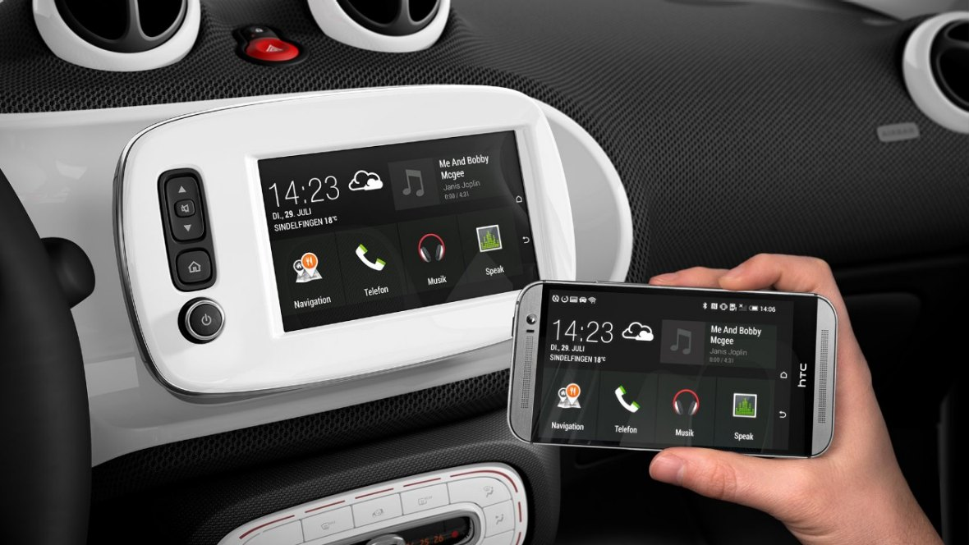
این سیستم‌ها آشناتر از رادیو و سیستم‌های رهیاب هستند: به همراه تلفن‌های هوشمند و سیستم هوشمند چندرسانه‌ای این امکان به سادگی فراهم شده است که برنامه ها و فایل‌های چندرسانه‌ای خود را به خوبی استفاده کنید.
به علاوه اینکه، برنامه های رهیاب می‌توانند در پیدا کردن محل پارک و کنترل صوتی تصویری نیز کمک کنند.

نگه دارنده تلفن هوشمند
این دستگاه امکان اتصال تلفن‌های هوشمند به خودرو با میسر می‌سازد. این قطعه به صورت مکانیکی به نحوی طراحی شده است که با انواع تلفن‌های همراه از نظر ابعاد سازگاری داشته باشد.
علاوه بر این امکان شارژ تلفن همراه نیز با استفاده از این دستگاه فراهم شده است.
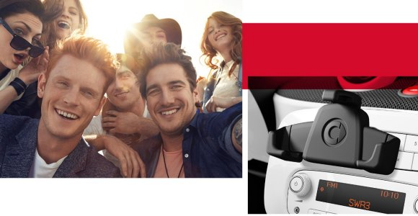

رادیو دیجیتال
رادیو دیجیتال کیفیتی قابل قبول و ارزشمند را علاوه بر اطلاعات مفید ارائه می کند. به عنوان مثال در مورد اطلاعات ترافیکی لحظه‌ای. به خاطر اینکه حالت دیجیتال در تمام نقاط در دسترس نیست این امکان تعبیه شده که به صورت اتوماتیک به حالت آنالوگ تبدیل شود.
مهمترین خصیصه‌های این دستگاه به صورت زیر است:
- کدهای صوتی فراوانی را پشتیبانی می‌کند
- نام تمام پایگاه‌های رادیویی را ثبت و ذخیره می کند.
- آغاز و پایان برنامه ها را ثبت می کند
- سرویس میان DAB و FM
- نمایش نام ایستگاه
- نمایشگاه فرکانس
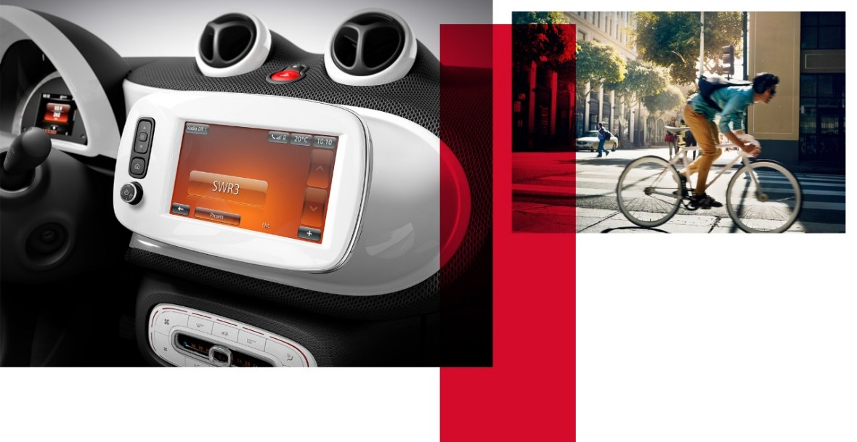

نگه‌دارنده تبلت
این قسمت امکان نصب تبلت و آی‌پاد را در قسمت پشتی صندلی می‌دهد. با نصب تبلت در این قسمت سرنشینان می‌تواند از امکانات تبلت خود استفاده کنند و نگران افتادن آن نباشند.
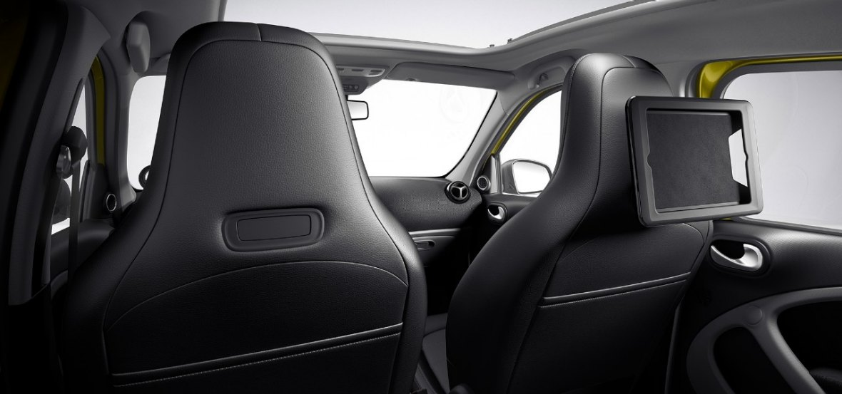

اتصال به تلفن های ساده
با استفاده از راهنما و نقشه‌های موجود بر روی تلفنهای اندرویدی ساده شما قادر خواهید بود به راحتی مسیرهای مختلف را یافته و طی کنید. این سیستم قادر است با تلفن‌های با سیستم عامل IOS‌ نیز ارتباط برقرار کند.
همچنین به دلیل جفت شدن از طریق بلوتوث امکان کنترل تلفن همراه از طریق دکمه‌های تعبیه شده فراهم شده است.
ويژگی‌های کلی:
- اتصال به تمامی امکانات رادیو و صوتی
- امکان پخش فایل‌های موسیقی
- امکان دسترسی به اینترنت
- مسیریابی و رهیابی
- دسترسی به دفترچه تلفن
- یافتن محل‌های پارک
- نمایش اطلاعات کارکردی خودرو
- یابنده خودرو در هنگام پارک
- نمایشگر سفری

سیستم پارک اتوماتیک خودرو
پارک کردن اتومبیل یکی از مشکلات روزمره ی رانندگان در خیابان های شلوغ شهر های بزرگ به حساب می آید و به مهارت و سرعت بالایی نیازمند است. چرا که بی دقتی در آن سبب برخورد با اتومبیل های دیگر و تاخیر در انجام منجر به بروز ترافیک می شود. خوشبختانه تکنولوژی مثل همیشه راه حلی برای رفع این مشکل ارائه کرده است: اتومبیل هایی که به صورت اتوماتیک پارک می شوند یا به طور ساده تر خود را پارک می کنند.

تصور کنید که در یک خیابان شلوغ و پر رفت و آمد جای پارک مناسبی یافته اید . حال تنها کافی است به جای تلاش برای پارک دوبل و عقب و جلو کردن اتومبیل تنها یک دکمه را فشار دهید و آرام و آسوده به صندلی خود تکیه زنید.

برخی خودروسازان بزرگ با توجه به نیاز مشتری عرضه ی اتومبیل های دارای این سیستم ها را آغاز نموده و یا در حال تحقیق بر روی آن هستند. پارک دوبل معمولا سخت ترین مرحله ی یک آزمون رانندگی به شمار می آید. افرادی که در شهر های بزرگ زندگی می کنند مجبور هستند تا این کار را چند بار در روز انجام دهند و مطمئنا کاهش سختی و بلاتکلیفی راننده در این شرایط بسیار ارزشمند و خوشایند خواهد بود. سیستم پارک خودکار می تواند به بهبود برخی مشکلات ترافیکی در شهر های بزرگ منجر شود. یک خودروی مجهز به این سیستم می تواند در فضاهای کوچکتری پارک شود و همین امر سبب می گردد خودروهای بیشتری در کنار خیابان پارک شوند. همچنین پارک خودرو در خیابان های پر رفت و آمد باعث ایجاد ترافیک می شود. اگر شخص مهارت مناسب نیز نداشته باشد عملیات پارک کردن ممکن است چندید ثانیه به طول انجامد و خود باعث بروز ترافیک بیشتر گردد.

اتومبیل های خود پارک کن موجود در بازار کاملا مستقل نیستند ولی پارک را بسیار آسانتر می سازند. در خودرو های دارای این سیستم نیز هنوز راننده با کنترل و فشار آوردن و یا آزاد کردن پدال ترمز سرعت خودرو را در دست دارد. با شروع عملیات پارک سیستم کامپیوتری آن بورد کنترل غربیلک فرمان را به عهده می گیرد. خودرو به سمت جلو حرکت می کند تا در موقعیتی قرار بگیرد که در کنار خودروی جلویی باشد و یک علامت راننده را آگاه می سازد که چه موقع باید خودرو را متوقف کند. سپس راننده با زدن به دنده عقب به آرامی پای خود را از روی پدال ترمز بر می دارد و خودرو شروع به حرکت به سمت عقب می کند.

کامپیوتر چرخ ها را در مسیر درست می گرداند و به درستی و دقت خودرو را در مکان تعیین شده پارک می کند. وقتی خودرو به اندازه ی کافی به عقب رفت علامت و اخطاری دیگر برای ترمز کردن توسط راننده اعلام می شود و راننده تعویض دنده نموده و خودرو کمی جلوتر می رود تا به درستی و متناسب پارک شود. در تویوتا پریوس پس از این مرحله یک اعلام نهایی انجام می شود که در آن جمله ی به پایان رسید اعلام می گردد. در تویوتا پریوس یک صفحه نمایش بزرگ روی داشبورد وجود دارد که زمان مناسب ترمز گیری تعویض دنده و برداشتن پا از روی پدال ترمز را به راننده اعلام می کند.

سیستم های پارک اتوماتیک مختلف راه های گوناگونی برای درک اشیاء اطراف خود دارند. برخی از آن ها دارای سنسورهایی هستند که در اطراف سپر های عقب و جلوی خودرو پخش هستند و به عنوان گیرنده و فرستنده کار می کنند.

این سنسورها سیگنال هایی را به اشیاء اطراف اتومبیل می فرستند و دوباره آن ها را دریافت می کنند. سپس کامپیوتر خودرو با محاسبه ی مقدار زمان صرف شده برای بازگشت سیگنال ها موقعیت اشیاء پیرامون را محاسبه می کند. سیستم های دیگری موجود بوده که دارای دوربین هایی هستند که بر روی سپرهای خودرو قرار گرفته اند و یا برای کشف اشیاء از رادار استفاده می کنند.

نتیجه ی نهایی در همه ی آن ها یکسان است: اتومبیل می تواند اتومبیل های پارک شده ی دیگر و فضای مناسب برای پارک و فاصله ی مناسب تا لبه ی جدول را تشخیص دهد و سپس به درستی پارک شود. در ادامه به برخی مدل های موجود در بازار و نیز نمونه های آینده ی این سیستم می پردازیم.

در سال 1992 کمپانی فولکس واگن از تکنولوژی پارک اتوماتیک در پروژه ی IRVW خودروی کانسپت آینده ی خود استفاده کرد. IRVW کاملا مستقل عمل می کرد به طوری که راننده می توانست با خیال راحت از آن خارج شده و به تماشای پارک شدن خودروی خود بپردازد. یک کامپیوتر در اندازه ی یک PC که در صندوقعقب جاسازی شده بود سیستم را کنترل می کرد. محاسبات صورت گرفته نشان داد این خصوصیت می تواند در حدود 3000 دلار به قیمت یک خودرو بیفزاید و از این رو هرگز روی هیچ مدلی از این کمپانی نصب نشد. در سال 2003 کمپانی تویوتا یک آپشن پارک اتوماتیک بر روی خودروی پریوس هیبریدی ژاپنی خود قرار داد . 3 سال پس از آن رانندگان بریتانیایی نیز می توانستند با پرداخت 700 دلار این سیستم را در خودروی تویوتا پریوس خود داشته باشند که با استقبال قابل ملاحظه ای روبرو شد و 70%از خریداران خواستار نصب این سیستم بر روی خودرویشان شدند با وجود اینکه تویوتا در حال حاضر تنها کمپانی دارای خودرویی با سیستم پارک اتوماتیک در بازار است خودروسازان بزرگ دیگر جهان نیز در حال کار بر روی این سیستم ها هستند.

سیستم هوشمند پارکینگ مبتنی بر اندروید
هدف این سیستم محاسبه محل پارک رزو شده است. این روش در مورد بررسی آن که یک مدل مینیاتوری محل پارک و مدیریت تعداد پارکینگ‌ها برای ماشین‌هایی است که می‌توانند در آن‌ها قرار بگیرند.

پارکینگ اتوماتیک یک روش برای پارک کردن و از پارک خارج شدن ماشین‌ها بر اساس تشخیص حضور ماشین با استفاده از سنسور است. ورود و خروج یک ماشین از پارک نیز توسط یک سیستم اندرویدی مدیریت می شود

این ویژگی منجر می شود که کاربران به صورت آنلاین محل‌ّهای پارک را یافته و به آن‌ها دسترسی پیدا کنند. ما در حال حاضر در این قسمت بر روی سیستم فعلی تمرکز کرده و نشان می‌دهیم که این سیستم‌ّها تماما خودکار نیستند و نیازمند سطحی از دخالت انسانی هستند.

سیستم پیشنهادی یک طراحی شماتیک از طراحی لازم برای توسعه ارائه می‌کند. در این قسمت نمودار این معماری برای یافتن محل پارک نمایش داده شده است.

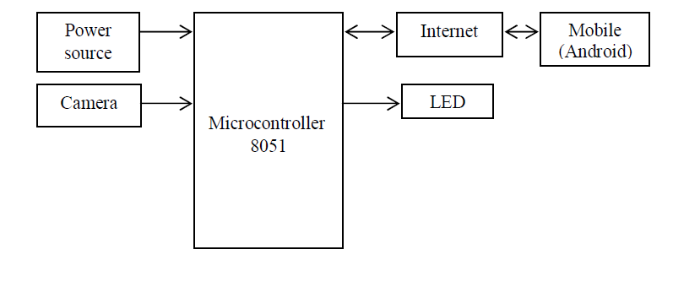

در این مدل یک سیستم اندرویدی لازم است که در این سیستم تعبیه شده است. برنامه اندروید که توسعه داده شده با استفاده از یک باندل ADTو پلتفورم استفاده شده Eclipse-Kepler است. برنامه اندرویدی با استفاده از جاوا اجرا می شود. با استفاده از کامپایلر جاوا منبع فایل ها به کلاس های جاوا تبدیل می شود. اندروید SDK‌ شامل یک ابزار برای تبدیل کلاس جاوا به یک فایل .dex که به .apk‌تبدیل می شود. سیستم اندرویدی امن تر و شامل سیستم اجازه دهی است.با استفاده از روش تخصیص درگاه برنامه اندرویدی توسعه داده شده است. درخواست به سرور از طریق ارسال بسته‌های داده صورت می گیرد.

ماژول‌ها:
- ثبت نام
- ورود
- زمان و تاریخ
- انتخاب محل پارک
- محاسبه هزینه و پرداخت

ارتباطات:
- وب سرویس PHP برای اتصال به دیتابیس MySQL
- استفاده از روش JSON‌برای تبادل داده از طریق اینترنت

مرکز داده
- پایگاه داده MySQL‌برای ذخیره محل پارک استفاده شده است.

نسخه Eclipse
- آخرین نسخه از IDE این نرم افزار برای توسعه استفاده شده است.

پردازش تصویر:
- از روش‌های BRIEF‌ و BRISK برای مقایسه تصاویر استفاده شده است.
- در این پردازش‌ّها 100 نقطه کلیدی تصادفی انتخاب و مقایسه می شوند
- بیشترین تعداد نقاط تطبیق داده شده نشان دهنده تطبیق بیشتر تصاویر هستند.

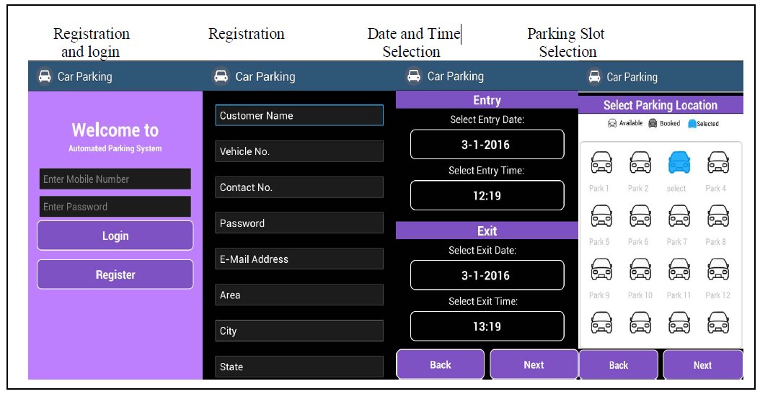

سیستم پارک اتوماتیک خودرو
گرچه کمپانی ها یک نمونه اولیه از پارک در شرایط افقی در یک کارگاه کوچک را رونمایی کرده اند، اما اغلب سیستم پارک خودکار در شرایط پارک های موازی مورد استفاده قرار می گیرد. پارک موازی مستلزم پارک موازی خودرو با لبه پیاده رو و در یک خط در امتداد بقیه خودروهای پارک شده است. اغلب مردم به فضای معادل با ۱٫۸ متر بیش تر از طول خودروی خود نیاز دارند تا یک پارک مطلوب داشته باشند، هر چند برخی از رانندگان حرفه ای به فضای کم تر از این مقدار نیاز دارند.

برای پارک موازی، راننده باید به ۵ نکته ساده توجه کند: او باید در کنار خودروی جلویی قرار بگیرد. فرمان خودرو را به سمت لبه پیاده رو بچرخاند و با زاویه ۴۵ درجه در فضای خالی به سمت عقب حرکت بکند. تا جایی عقب می آید که چرخ های جلوی خود در امتداد چرخ های عقب خودروی جلویی قرار بگیرد. در عین حال باید توجه داشته باشد که بیش از اندازه به خودروی پارک شده عقبی نزدیک نشود. راننده باید فرمان خودرو را در خلاف جهت لبه پیاده رو بچرخاند تا جلوی خودرو خود در فضای مورد نظر قرار گیرد. در نهایت راننده باید آن قدر خودرو را جلو و عقب ببرد تا زمانی که فاصله خودرو از لبه پیاده رو ۳۰ سانتی متر شود.

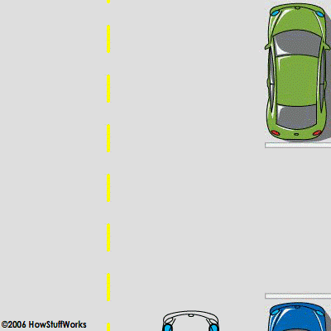

البته ناگفته نماند که سیستم پارک خودکار، تماماً خودکار نیست ولی موجب می شود تا پارک موازی، بسیار آسان تر انجام شود. راننده باید سرعت خودروی خود را با فشار دادن و آزاد کردن پدال ترمز، تنظیم کند. گفتنی است، سرعت خودرو در انجام پارک از این طریق، به اندازه ای است که نیازی به فشار دادن پا روی پدال گاز نمی باشد. هنگامی که فرایند پارک خودکار آغاز شود، سیستم کامپیوتری خودرو، کنترل فرمان را ضمن این که ماشین در کنار خودروی جلویی قرار دارد، بر عهده می گیرد. در ادامه، راننده، دنده را عوض می کند و در حالت عقب قرار می دهد. سپس پدال ترمز به آرامی رها می شود تا خودرو به سمت عقب حرکت کند و سیستم چرخش خودکار غربیلک فرمان فعال شود. سپس با چرخش چرخ ها، خودرو در فضای مناسب پارک می شود. هنگامی که خودرو به اندازه کافی عقب آمد، هشداری راننده را خبردار می کند که خودرو را متوقف کند و دنده خود را در حالت D (حرکت به جلو) قرار دهد. خودرو به سمت جلو حرکت می کند تا در مکان مناسب قرار گیرد. هشدار نهایی به راننده می گوید که پارک با موفقیت انجام شد. مثلاً در تویوتا پریوس صدای سیستم صوتی هوشمند می گوید: "همکاری پایان یافت".

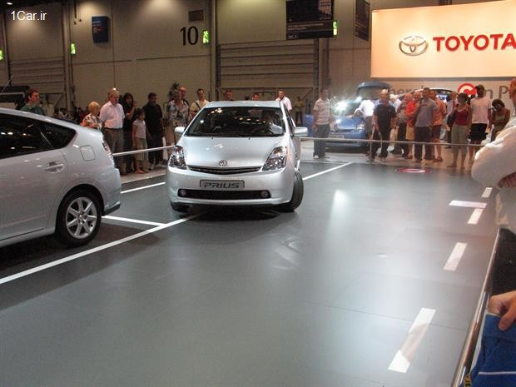

در تویوتا پریوس انگلیسی، کامپیوتر روی داشبورد، پیام های لازم را به راننده می دهد. این پیام ها می توانند زمان توقف، تعویض دنده و آزاد کردن آرام ترمز و حرکت به سمت محل پارک را به راننده اعلام کنند. سیستم های پارک خودکار متفاوت، روش های مختلفی را برای حس کردن موانع اطراف خودروی شما دارند. برخی از آنان حس گرها مختلفی را اطراف سپر عقب و سپر جلو طراحی کرده اند که هم اطلاعات مرتبط را دریافت و هم ارسال می کنند. این حس گر ها سیگنال هایی را ارسال می کنند تا این که به یک مانعی برخورد نماید و به سمت حس گر منعکس شود. کامپیوتر موجود در خودرو می تواند فاصله خودرو تا مانع را با در اختیار داشتن زمان ارسال و دریافت سیگنال برآورد کند.

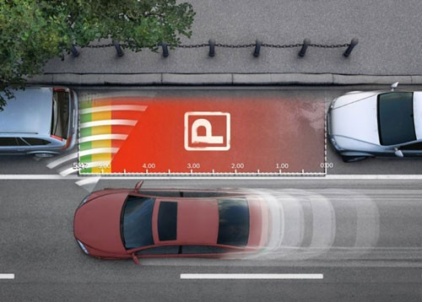

سیستم های دیگر با به کارگیری دوربین در قسمت های جلو و عقب می توانند مانع را تشخیص دهند. بدین صورت که خودروی پارک شده در کنار خود را شناسایی می کنند و اندازه فضای پارک و فاصله با لبه پیاده رو را محاسبه می کنند و سپس فرمان به اندازه کافی می چرخد. این آینده پارک خودروی هایی است که قرار است به زودی بر روی خودروها عرضه شود. در سال ۱۹۹۲، فولکس واگن سیستم پارک خودکار را در مرکز تحقیقات خود برای خودروی مفهومی Futura ابداع کرد.

این مرکز این سیستم را به گونه ای طراحی کرده بود که راننده می توانست از خودرو پیاده شود و ببیند چگونه خودرو به طور کاملاً خودکار و مستقل پارک می شود! فولکس واگن برآورد کرد که این قابلیت می تواند ۳,۰۰۰ دلار بر قیمت خودرو بیفزاید که البته هیچ گاه مورد استقبال خودروسازان دیگر قرار نگرفت.

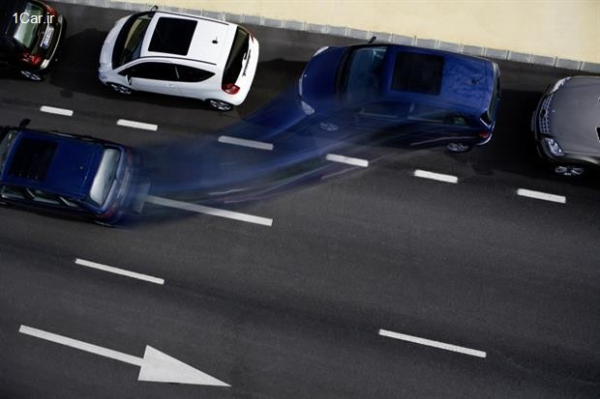

در سال ۲۰۰۳، تویوتا قابلیت پارک خودکار را بصورت اختیاری بر روی پریوس هیبریدی نصب کرد و آن را دستیار پارک هوشمند نامید. سه سال بعد، رانندگان بریتانیایی این آپشن را معادل ۷۰۰ دلار بصورت اختیاری روی خودروهای خود نصب کردند. تا الان ۷۰% رانندگان انگلیسی این قابلیت را در خودروی خود اضافه کرده اند. تویوتا قصد دارد در آینده ای نزدیک مدل پریوس را برای رانندگان آمریکایی هم به سیستم پارک خودکار مجهز نماید. تویوتا در حال حاضر تنها شرکت عرضه کننده خودرو هایی است که سیستم پارک خودکار را دارد و شرکت های دیگر در حال کار روی این فناوری هستند. در سال ۲۰۰۴، یک گروه از دانشجویان دانشگاه Linköping در سوئد کار مشترکی را با ولوو شروع کردند که Evolvo نام داشت. خودروهای Evolvo می توانند به طور کاملاً مستقل پارک موازی را انجام دهند. دانشجویان کار خود را با سوار کردن حس گر و کامپیوتر در صندوق عقب خودروی ولوو S60 شروع کردند که کنترل فرمان، پدال گاز و ترمز به عهده کامپیوتر بود. Seimens VDO در حال کار بر روی سیستم دستیار راننده ای است که دستیار پارک نامیده می شود. این سیستم برای پیدا کردن فضای مناسب جهت پارک خودرو به کمک راننده می آید. خودرویی که می تواند کنترل چرخ ها را به عهده بگیرد با خودرویی که خودش رانندگی خودرو را بر عهده دارد، کاملاً متفاوت است.

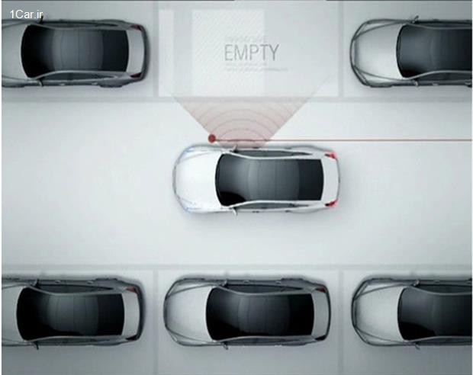

بیش تر شبیه به رویا است که خودرو رانندگی ماشین را بر عهده بگیرد. امروزه به کمک سیستم های کامپیوتری، میلیون ها لیتر سوخت بهینه مصرف می شوند، خودروها در برابر تصادفات بسیار ایمن تر عمل می کنند و سرعت مطمئنه هم در خیابان ها رعایت می شود. درحالی که در فن آوری سیستم پارک خودکار، راننده می تواند عقب بنشیند و تلویزیون تماشا کند یا چرت بزند تا ماشین کارش را انجام دهد!
هر چند این فن آوری خیلی دور به نظر نمی رسد، اما خیلی از افراد از رانندگی، بیش تر لذت می برند و ممکن است برای آن ها خیلی دشوار باشد که کنترل خودرو را به عهده رایانه قرار بدهند. کارخانه جنرال موتور قصد دارد تا خودرو اپل وکترا ۲۰۰۸ را برای رانندگی خودکار به رانندگان آلمانی پیشنهاد کند. هم چنین این خودرو با سرعت ۱۰۰ کیلومتر بر ساعت سرعت و تنها با دوربین و لیزر می تواند علائم راهنمایی و رانندگی کنار جاده، خطوط خط کشی و موانع را تشخیص دهد. بعضی از رانندگان از سیستم کروز کنترل تطبیقی استفاده می کنند که به راننده اجازه می دهد تا سرعت خود را تنظیم نماید. این سیستم از لیزر جهت شناسایی فاصله هر وسیله نقلیه در جلو استفاده می کند و به طور خودکار سرعت خودرو را به محض نزدیک شدن به خودروی جلویی کاهش می دهد. یکی دیگر از سیستم های در حال توسعه این است که خودروها به صورت بی سیم به یکدیگر متصل باشند (Car to Car).

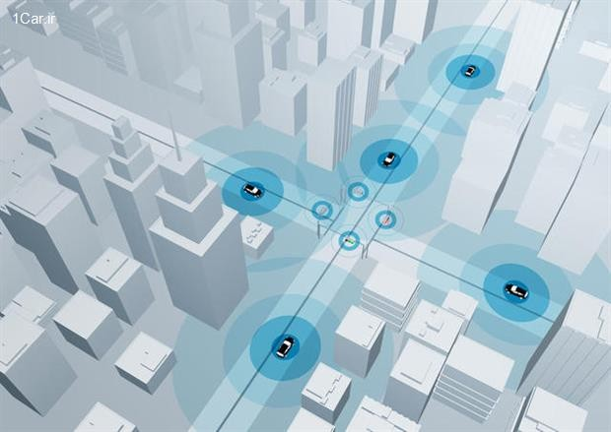
اگر خودرویی شرایط لغزنده ای را در سر پیچ شناسایی کند، خودروی پشتی اطلاعات لازم را دریافت کرده و سرعت خود را کم می کند. در نتیجه سیستم کنترل کشش در این مواقع وارد عمل می شود. به علاوه، این سیستم می تواند به کمک دریافت سیگنال مربوط به سرعت خودروهای دیگر، شرایط ترافیکی را درک کرده و مسیرهای جایگزین را پیشنهاد دهد. ممکن است سیستم پارک خودکار در حال حاضر بسیار اشرافی به نظر برسد، ولی در واقع می تواند قدم بعدی در تحول فن آوری های خودکار باشد. به یاد داشته باشیم که کیسه هوا نیز روزی آپشن بود اما امروزه جزو الزامات یک خودروی استاندارد و ایمن می باشد.

فصل سوم

آندروید کنترل هوشمند اتومبیل

ماشین معمولا یک دستگاه الکترومکانیکی است که توسط برنامه های کامپیوتری و الکترونیکی هدایت می شود. ماشین می تواند با استفاده از APP برای اندروید موبایل کنترل شود. ما در حال توسعه کنترل از راه دور در برنامه اندروید هستیم که می توانیم حرکت ماشین را با آنها کنترل کنیم. در اینجا از ارتباط بلوتوث به کنترل کننده رابط و اندروید استفاده می کنیم. کنترل کننده می تواند به ماژول بلوتوث متصل شود. با توجه به دستورات دریافت شده از اندروید، حرکت روبات می تواند کنترل شود. خروجی سازگار سیستم روباتیک همراه با کیفیت و تکرارپذیری بی نظیر است.

امروزه تلفن های هوشمند با پردازنده های تقویت شده، ظرفیت ذخیره سازی بیشتر، عملکرد سرگرمی غنی تر و روش های ارتباطی بیشتر، قدرتمندتر هستند. بلوتوث عمدتا برای تبادل اطلاعات استفاده می شود. فن آوری بلوتوث، توسط فروشنده Ericsson در سال 1994 ایجاد شده است، مزیت آن را با تلفیق با تلفن های هوشمند نشان می دهد. این تغییر چگونه افراد را از دستگاه دیجیتال در خانه یا دفتر استفاده می کنند و دستگاه های دیجیتال سنتی سیمی را به دستگاه های بی سیم انتقال داده اند.

یک دستگاه بلوتوث میزبان قادر به برقراری ارتباط با بیش از هفت ماژول بلوتوث در یک زمان از طریق یک لینک است. با توجه به مساحت کاری طبیعی آن در هشت متر، این امر به ویژه در محیط خانه مفید است. با تشکر از تکنولوژی بلوتوث و سایر تکنیک های مشابه، با افزایش قابل توجه در کاربران گوشی های هوشمند، تلفن های هوشمند به تدریج به یک دستگاه قابل حمل تبدیل شده و این امکان را برای استفاده روزانه مردم فراهم می کند.

در سال های اخیر، یک پلت فرم اندروید منبع باز به طور گسترده ای در تلفن های هوشمند استفاده شده است. Android دارای بسته نرم افزاری کامل شامل سیستم عامل، لایه middleware و برنامه های اصلی است. متفاوت از سایر پلتفورم های موجود مانند iOS (سیستم عامل iPhone)، آن را با کیت توسعه نرم افزار (SDK)، که ابزار و برنامه های ضروری را فراهم می کند، می آید.

با استفاده از یک گوشی هوشمند به عنوان مغز یک ماشین، در حال حاضر یک زمینه تحقیق فعال با چندین فرصت باز و فرصت های امیدوار کننده است. در این پروژه ما یک ماشین کنترل شده توسط تلفن همراه ارائه می دهیم و درباره سیستم های کنترل با استفاده از کانال های صوتی دستگاه های تلفن همراه مانند تلفن و رایانه بحث می کنیم.

قطعات مورد نیاز:

اجزای سخت افزاری شامل موارد زیر است :
• میکروکنترلر [PIC16F877A]
•بلوتوث ( HC-05 استاد و برده )
•موتور DC Servo
•موتور دنده DC
•موتور درایور [L293D]
•تلفن هوشمند [Android 2.3+]
اجزای نرم افزاری: اجزای نرم افزار شامل موارد زیر می باشند :
• نرم افزار برنامه نویسی Mikro C
• برنامه نویس Pickit II
•شبیه ساز صنعتی تینا
•اندروید استودیو

معرفی سیستم های جاسازی شده

تعریف 1 ) : سیستم جاسازی شده هر گونه وسیله ای که شامل یک کامپیوتر قابل برنامه ریزی است، اما خود قصد ندارد یک رایانه عمومی باشد.

تعریف 2 ) : یک سیستم جاسازی شده یک سیستم مبتنی بر ریزپردازنده سیگنال میکروکنترلر / دیجیتال است که طراحی شده برای انعطاف پذیری و ساخته شده برای کنترل و نظارت بر عملکرد تجهیزات، ماشین آلات، کارخانه و بسیاری از دستگاه های معمول استفاده امروز است.

نمودار بلوک A
Jayesh George و همکاران، مجله بین المللی مهندسی کامپیوتر در روند تحقیقات
دوره 2، شماره 12، دسامبر 2015، ص 1087-

گوشی های هوشمند با اندیشه خاص استفاده می شوند. برنامه، یک واحد میکروکنترلر است که از اینجا استفاده میکنیم. یک PIC16F877A، و خروجی که ما از آن بدست می آوریم. میکروکنترلر به موتورهای محرکه مانند موتور DC و سروو موتور گوشی هوشمند با اندروید کار می کند.

برنامه کاربردی شامل سوئیچ ها برای کنترل فرمان، کلاچ و شکستن ماشین. همانطور که دستورات سوئیچ ها به واحد میکرو کنترلر ارسال می شود از طریق ماژول بلوتوثHC05 دستورات فرستاده شده اند که در قالب متون مانند "A"، "B" و غیره برای هر سوئیچ برای هر دستور از گوشی هوشمند میکروکنترلر به نحوی برنامه ریزی شده است. انجام وظایف خاص مانند چرخش موتور مشخص شده است. به عنوان مثال زمانی که ما دکمه را فشار دهید تا دستور یک "A" به فرستنده ارسال شده و اعمال شود. میکروکنترلر از طریق ماژول Bluetooth و میکروکنترلر به گونه ای برنامه ریزی شده که بتواند چرخش کند. موتور در جهت کلاچ اعمال می شود.

خروجی از واحد میکروکنترلر ارسال می شود. میکروکنترلرهای مشتق شده از PIC1650 در ابتدا توسط General Instruments توسعه داده شد. بخش میکروالکترونیک نام دارد. PIC در ابتدا به "کنترل رابط محیطی" اشاره دارد. همانطور که از نام این میکروکنترلر ها کوچک است کنترل کننده های آنها مانند رایانه های تک تراشه هستند

اغلب در سیستم های دیگر به عنوان عملکرد تعبیه شده است. به عنوان مثال کنترل از راه دور شما احتمالاً درون آن دارای میکروکنترلر است. رمزگشایی و سایر توابع کنترل را انجام می دهد. آنها همچنین در اتومبیل، ماشین لباسشویی، مایکروویو، اسباب بازی ها و ... که در آن اتوماسیون مورد نیاز است. میکروکنترلرها تا حد ممکن مفید هستند ارتباط با دستگاه های دیگر مانند سنسورها، موتور، سوئیچ، صفحه کلید، صفحه نمایش، حافظه و حتی میکروکنترلرهای دیگر.

بسیاری از روش های رابط در طول سال ها توسعه یافته است تا پیچیدگی را حل کند. به عنوان مثال ویژگی ها، هزینه، اندازه، وزن، مصرف برق، قابلیت اطمینان، قابلیت دسترسی، قابلیت تولید. بسیاری طرح های میکروکنترلر معمولا چندین بار با روش های تعامل مخلوط می شوند. در قالب بسیار ساده، یک میکروکنترلر سیستم را می توان به عنوان یک سیستم که از ورودی ها، پردازش می کند و می نویسد خوانده و مشاهده می شود

موتور L293D راننده

این دستگاه یک ولتاژ بالا یکپارچه است. راننده چهار کانال فعلی برای پذیرش استاندارد طراحی شده است. سطوح منطق DTL یا TTL و بارهای القایی درایو (مانند به عنوان رله solenoids، DC و پله موتور) و تعویض ترانزیستورهای قدرت برای ساده کردن استفاده به عنوان دو پل هر جفت کانال مجهز به یک فعال است ورودی ورودی خروجی جداگانه برای منطق ارائه شده است، اجازه می دهد عملیات در ولتاژ پایین و داخلی دیودهای گیره گنجانده شده اند. این دستگاه مناسب است استفاده در تعویض برنامه های کاربردی در فرکانس تا 5 کیلوهرتز.

موتور DC

دو موتور DC برای چرخاندن چرخ ها استفاده می شود ماشین به طور همزمان. موتورهای دنده دنده ای می توانند باشند

تعریف شده به عنوان گسترش موتور DC . DC دنده موتور دارای دنده ی مجهز به موتور است. این سرعت موتور از لحاظ چرخش محاسبه شده است. شفت در هر دقیقه به عنوان RPM نامیده می شود. دنده مونتاژ کمک می کند تا در افزایش گشتاور و کاهش سرعت با استفاده از 3 ترکیب دنده های صحیح در یک موتور دنده، سرعت آن را می توان به هر شکل مطلوب کاهش داد.

این مفهوم که چرخ دنده ها سرعت وسیله نقلیه را کاهش می دهد اما گشتاور آن را به عنوان کاهش دنده می شناسد. این بینش تمام جزئیات جزئی و اصلی را که سر چرخ دنده و در نتیجه کار موتور DC مستقر می کند، کشف می کند. در نگاه اول، ساختار بیرونی موتور DC به نظر می رسد به عنوان یک گسترش مستقیم بر روی DC های ساده است. نمای جانبی موتور نشان می دهد خروجی های بیرونی سر چرخ دنده. مهره در نزدیکی شفت قرار می گیرد که در نصب موتور به قسمت های دیگر مونتاژ کمک می کند.

SERVOMOTOR
سروو موتور یک عملگر چرخشی است که امکان کنترل دقیق موقعیت زاویه ای را فراهم می کند. این شامل یک موتور به یک سنسور برای بازخورد موقعیت، از طریق کاهش است. این همچنین نیاز به یک کنترلر نسبتا پیچیده، اغلب یک ماژول اختصاصی طراحی شده برای استفاده با موتورهای سرو موتور Servomotors میباشد. در برنامه های کاربردی مانند رباتیک، ماشین های CNC و یا تولید خودکار استفاده می شود. همانطور که از نام آن پیداست، یک موتور سروو موتور یک سیستم سروو کار است. به طور خاص، این یک سروو مکانیسم حلقه بسته است که از بازخورد موقعیت برای کنترل حرکت و موقعیت نهایی خود استفاده می کند. ورودی به کنترل آن یک سیگنال است، یا آنالوگ یا دیجیتال، و نشان دهنده موقعیتی است که برای شفت خروجی فرمان داده شده است.

موتور با نوعی از رمزگذار زوج می شود تا بازده موقعیت و سرعت را فراهم کند. اگر موقعیت خروجی از آن مقدار مورد نیاز متفاوت باشد، یک سیگنال خطایی ایجاد می شود که در نتیجه موتور را در هر جهت می چرخاند، به شرطی که شفت خروجی به موقعیت مناسب منتقل شود.

Module III.BLUETOOTH HC-05

ماژول آسان برای استفاده از بلوتوث ( SPP پورت سریال پروتکل) ماژول، طراحی شده برای راه اندازی اتصال بی سیم شفاف است. ( V2.0 + EDR سرعت داده پیشرفته) 3Mbps مدولاسیون کامل با فرستنده و گیرنده رادیویی 2.4GHz کامل است. این سیستم بلوتوث CSR Bluecore 04-External را با استفاده از تکنولوژی CMOS و AFH ویژگی Frequency Adaptive Hopping ) ) استفاده می کند. این پدیده کوچک به اندازه 12.7mmx27mm است. امیدوارم که چرخه کلی طراحی / توسعه شما را ساده کند.

ج) برنامه اندرویدی

LOGIN PAGE برنامه Android برای کنترل smartcar با برنامه اندرویدی studio The طراحی شده است که نیاز به تأیید اعتبار رمز عبور دارد تا بتواند آن را بسیار امن کند. برنامه ممکن است توسط چندین نفر پس از پیکربندی استفاده شود. کاربر می تواند انتخاب کند که اطلاعات ورود خود را به یاد داشته باشد. دکمه جستجو اجازه می دهد تا هنگام جستجو در خودرو در نزدیکی 100 متری جستجو شود. دکمه سمت چپ برش را کنترل می کند و دکمه سمت راست کنترل مکانیسم کلاچ را کنترل می کند.

نمودار IV.CIRCUIT

مدار برای کنترل فرمان

نمودار مدار برای کلاچ و کنترل ترمز
مزایا:
• ساده برای کار.
• پارکینگ کوچک مورد نیاز
• کاهش تلاش های انسانی.
• کنترل خودرو از خارج.
• کاهش مشکلات پارکینگ.
• آسان برای کنترل ماشین در خارج از جاده.
در آینده، ما همچنین سنسورهای بیشتری را اضافه خواهیم کرد به طوری که خودرو به صورت اتوماتیک پارکینگ اتوماتیک و چرخش خودکار را کنترل می کند. این نیز امنیت را برای هر دو ماشین و مسافران در شرایط زمین افزایش می دهد.

بنابراین با انجام پروژه SMART CAR ما سعی می کنیم با استفاده از برنامه اندروید در گوشی هوشمند، ماشین را کنترل کنیم. بدین ترتیب تلاش برای کنترل ماشین در ناحیه خشن کاهش می یابد و همچنین در کاهش مشکلات پارکینگ خودرو در شرایط پارکینگ تنگ کمک می کند. ارتباط بین ماشین و گوشی هوشمند با کمک ارتباط بلوتوث انجام می شود. دستورات به همراه ماژول بلوتوث در میکروکنترلر با کمک بلوتوث از طریق تلفن همراه ارسال می شود.

پارکینگ SMART با استفاده از ARDUINO

در این قسمت یک تکنیک برای آگاهی از منطقه های پارکینگ رایگان با سنسور پیشنهاد شده است. به منظور مسائل را حل می کند که رانندگان نمی توانند به موقع بهترین پارکینگ را متوجه شوند، و رزرواسیون به طور عمده در بهترین حالت است منطقه پارکینگ در نظر گرفته شده است. این سنسورهای پارکینگ را توسط سنسورهای جداگانه نصب می کند. پارکینگ اسکیت با استفاده از هر منطقه پارکینگ به عنوان یک سلول اشغال، برحسب احتمالات محاسبه می شود.

این باعث می شود تا رانندگان به راحتی یکی از اسلات های پارکینگ موجود را انتخاب و پارکینگ را پشتیبانی کنند. سیستم به طور مداوم به روز رسانی موقعیت های انتخاب شده مورد نظر کاربران اطلاعات پارکینگ را آشنا کرد.

این مدل با استفاده از روش انتخابی مرحله ای برای محاسبه منطقه پارکینگ خودرو هدف قرار می گیرد. این مرحله اولیه سگر پارکینگ را با استفاده از سنسور حس می کند. مرحله دوم اطلاعات شناسایی شده است. پردازش شده در Ardunio؛ مرحله سوم کاربر می تواند اطلاعات پارکینگ را در تلفن های هوشمند خود از طریق GPS به شکاف مورد نیاز خود را انتخاب کنید. اسلات و پشتیبانی از سیستم کنترل پارک با به طور مداوم به روز رسانی موقعیت های تعیین شده تعیین شده است.

بر اساس اطلاعات کاربری پارکینگ کاربران. این مدل از مرحله ای استفاده می کند. روش انتخاب برای محاسبه پارکینگ بهینه هدف. مرحله اول، شناسایی اسلات پارکینگ است. با استفاده از سنسورها؛ مرحله دوم اطلاعات حساس در Ardunio پردازش می شود؛ مرحله سوم کاربر خواهد شد. پارکینگ در تلفن های هوشمند خود را از طریق GPS برای انتخاب شکاف مورد نیاز خود را.

اینترنت اشیا (IoT) به اتصال به دستگاههای محاسباتی مشابهی تعبیه شده منحصربفرد در داخل اینترنت. به طور کلی، IoT قابلیت اتصال پیشرفته دستگاه ها، سیستم ها و خدمات را از دستگاه به دستگاه فراهم می کند. ارتباطات (M2M) و پروتکل ها، دامنه ها و برنامه های کاربردی را پوشش می دهد. اتصال این دستگاه های جاسازی شده (از جمله اشیاء هوشمند) انتظار می رود کاربر در اتوماسیون در تمام زمینه ها، در حالی که همچنین برنامه های کاربردی پیشرفته مانند یک شبکه هوشمند. IoT می تواند در ادغام ارتباطات، کنترل و پردازش اطلاعات در سراسر سیستم های مختلف حمل و نقل تسهیل شود، یعنی وسیله نقلیه، زیرساخت ها و راننده یا کاربر. تعامل بین این اجزا یک سیستم حمل و نقل ارتباطات داخل و داخل خودرو را کنترل می کند، کنترل ترافیک هوشمند، پارکینگ هوشمند، سیستم های تلفیقی تلفنی، مدیریت لجستیکی و ناوگان، کنترل خودرو و کمک های ایمنی و جاده ای. با توجه به علاقه به سرعت در حال رشد در کمک به پارکینگ محصولات سیستم پارکینگ اتوماتیک به طور گسترده مورد بررسی قرار گرفته است. تعیین موقعیت هدف یکی از اصلی است اجزای سیستم پارکینگ اتوماتیک.

دوم IOT FRAMEWORK
چارچوب اینترنت ممکن است به حمایت از تعامل بین چیزها کمک کند و ساختارهای پیچیده تر را اجازه دهد
مانند محاسبات توزیع شده و توسعه برنامه های توزیع شده. در حال حاضر، برخی از چارچوب اینترنت از چیزها به نظر می رسد بر روی راه حل های ثبت اطلاعات داده ها در زمان واقعی مانند Jasper Technologies، Inc. و Xively تمرکز می کنند: ارائه برخی از مبانی برای کار با

تحولات آینده ممکن است منجر به مشخص شدن محیط های خاص توسعه نرم افزار شود. برای ایجاد نرم افزار برای کار با سخت افزار مورد استفاده در اینترنت چیزها. شرکت ها درحال توسعه هستند
سیستم های فن آوری برای ارائه قابلیت های اینترنت چیزها. XSF پایه استانداردهای XMPP چنین است

یک چارچوب در استاندارد کاملا باز است که به هیچ یک از شرکت ها وابسته نیست و به هیچ سرویس ابری متصل نیست. این ابتکار است. نامیده می شود یا چیزهای چت. XMPP مجموعه ای از بلوک های مورد نیاز و یک راه حل توزیع شده اثبات شده را می دهد که می تواند با آن مقایس شود. سطح امنیتی بالا. پشتیبانی برای طراحی از طریق استقرار با IDE شامل، مشتری آندروید و زمان اجرا ارائه شده است. بر اساس یک رویکرد مدل سازی کامپوننت، MASH شامل پشتیبانی از چیزهای تعریف شده توسط کاربر است و به طور کامل به داده ها هدایت می شود.

III کارهای مرتبط
C. Vestri، S. Bougnoux، R. Bendahan، K. Fintzel، S. Wybo، F. Abad و T. Kakinami [2] پیشنهاد می کند که اطلاعات مربوط به محل و در دسترس بودن یک فضای پارکینگ در نزدیکی مقصد به رانندگان توسط ناوبری وسایل نقلیه مبتنی بر GPS ارائه می شود
سیستم. اطلاعات وضعیت فعلی پارکینگ ارائه شده است. پارکینگ تا راننده تضمین نمی شود
به تسهیلات می رسد یک راه حل علمی بر اساس استفاده از وضعیت گذشته و وضعیت پارکینگ ارائه شده است. پواسون فرآیند برای مدل سازی جای خالی پارکینگ استفاده می شود. الگوریتم هوشمند به راننده در انتخاب اسلات کمک می کند

حداکثر احتمال خالی شدن روش های متمایز و شهرهای مختلف برای نشان دادن مسائل استفاده شده است. این نیز چالش های مختلف پارکینگ های خیابانی را از جمله مبادله همتایان و همچنین ذخیره سازی اطلاعات پارکینگ برجسته می کند.
این روش شامل دو فرایند است: از بالا به پایین و از بالا به پایین. اول، روند بالا رفتن از بالا به بالا
ساختار درخت سلسله مراتبی را به بیش از حد تولید پارکینگ می دهد و بنابراین نامزدها اسلات های صحیح را از دست نمی دهند. این فرایند که شامل تشخیص گوشه، نسل اسلات اتصال و روش های انتخاب نوع است. پس از آن، از بالا به پایین فرآیند تصویب اسلات نهایی پارکینگ را با حذف شکافها، اتصالات و گوشه های دروغین تولید شده بر اساس اسلات پارکینگ نوع مارک گذاری املاک با بالا رفتن از ساختار درخت سلسله مراتبی.

روش پیشنهادی برای 608 موقعیت پارکینگ واقعی در حوزه های مختلف پارکینگ مورد بررسی قرار گرفت نشانه گذاری نتیجه نشان می دهد که روش پیشنهادی روش قبلی نیمه اتوماتیک را انجام می دهد که همچنین نیاز به یک مقدار کمی هزینه های محاسباتی حتی اگر کاملا اتوماتیک باشد.

رادار لیزری انواع مختلفی از محصولات پارکینگ را توسعه می دهد:
(i)مسیر پیش بینی شده بر اساس فرمان را نمایش می دهد - زاویه و علامت گذاری فاصله بر روی تصویر عقب نمایش به صورت گرافیکی.

(2) نمایش تصویری سربار در اطراف وسیله نقلیه ذهنی با تصاویر موزاییک گرفته شده از دوربین های متعدد اشاره شده در جهات مختلف شناسایی توسط اولتراسونیک حسگرها

(3) اطلاع رسانی از طریق رابط بصری یا صوتی به راننده مانور فرمان مورد نیاز.

(4) فرمان مانور خودکار برای حرکت خودرو به موقعیت اولیه برای پارکینگ مورد نیاز امن و راحت است
(5) پارکینگ کاملا اتوماتیک.
نوع ترجیحی محصول پارکینگ با توجه به ویژگی های منطقه ای مشتری متفاوت است. پارکینگ موازی است

غالب مشتریان علاقه مند به پارکینگ عمودی هستند. یک سیستم پارکینگ شامل تعیین موقعیت هدف، برنامه ریزی مسیر و ... می شود. هدایت پارکینگ توسط رابط کاربری یا ردیابی مسیر توسط فرمان فعال. H.G. یونگ، ی. H. Cho، P. J. Yoon و J. Kim [3] پیشنهاد می کنند

یک روش برای شناخت فضای پارکینگ رایگان بین وسایل نقلیه با استفاده از رادار لیزر وجود دارد. این روش پیشنهادی شامل
پیش پردازش داده ها، تشخیص زاویه و تعیین موقعیت پارکینگ هدف. یک روش تشخیص زاویه جدید متشکل از تشخیص گوشه مستطیلی و تشخیص زاویه دور. تشخیص گوشه ای به صورت خوشه ای تازه نفوذ می کند

جهت گیری و فاصله داده های محدوده و قوی به نویز است. نتایج نشان داد که حتی در شرایطی که سایر روش ها وجود دارد شکست خورده است، روش پیشنهادی اسکن لیزر رادار، موقعیت پارکینگ مقصد را به فضای پارکینگ آزاد حیاتی اختصاص خواهد داد.
میزان شناسایی 98.21٪ بود و میانگین زمان پردازش حدود 600ms بود. در نهایت، استدلال می شود که پیشنهاد شده است در نهایت یک روش آزمایشی به دلیل کاهش قیمت اسکنر رادیویی لیزری و چندین کارکرد می باشد

استراتژی های یکپارچه .
IV پیاده سازی
سیستم پیشنهادی برای تعقیب کاربر در مورد جای خالی پارکینگ استفاده می شود. کاربر می تواند اسلات پارکینگ را انتخاب کند.

تلفن ها سنسورهای IR برای شناسایی جای خالی در هر شکاف متصل می شوند. داده ها از سنسورها جمع آوری می شوند
ardunio و این داده ها به قالب متن تبدیل شده و به تلفن های هوشمند از طریق GPS داده می شود. اکنون برای کاربران ارائه می شود

با جزئیات پارکینگ می توانید اسلات مناسب را انتخاب کنید. پارکینگ با استفاده از سنسورهایی که قرار داده شده در هر شکاف ، حساس هستند. سنسورها هر اسلات را به عنوان ورودی تشخیص می دهند و خروجی سنسورها قبل از آلودگی به آن می آید.

آردونیو
ورودی سنسورها را پردازش می کند، تبدیل آنالوگ به دیجیتال ساخته می شود و با ردیابی کاربر با استفاده از GPS اطلاعات مربوط به اسلات پارکینگ به کاربر داده می شود.

قرار دادن سنسورA
سنسورها برای شناسایی اسلات پارکینگ استفاده می شوند. هر یک از اسلات ها با یک سنسور نور ثابت است، زمانی که یک ماشین نزدیک به سنسور حرکت می کند

تابش نور تغییر می یابد و سیگنال های تغییر شده به عنوان سیگنال های آنالوگ قرار گرفته می شوند. این سیگنال ها به صورتی جمع آوری می شوند Ardunio، اسلات در هر 3 ثانیه توسط سنسور ها شناسایی می شود.

B. پردازش Ardunio
سیگنال های داده از سنسور در ardunio دریافت می شود و با توجه به تغییر سیگنال آشکار خواهد شد. منعکس کننده حسگرها. اطلاعات از ardunio به GPS ارسال خواهد شد تا کاربر دریافت شود. GPS انتقال خواهد داد اطلاعات از ardunio به تلفن های هوشمند برای هر 3 ثانیه در قالب متن.

C. ماژول کاربر
کاربر پیام نوشتاری و وضعیت اسلات نقلیه پارک را مشاهده می کند و تصمیم می گیرد بر اساس آن اسلات را انتخاب کند. این متن شامل شماره های اسلات و همچنین اینکه آیا اسلات ها رایگان یا پارک شده اند. اسلات با تغییرات لازم به روز خواهند شد و هر 3 ثانیه توسط کاربر دریافت می شود.

در این سیستم اسلات های پارکینگ توسط سنسور ها شناسایی می شوند و سیگنال های آنالوگ حس شده در ardunio پردازش می شوند. این جزئیات اسلات مانند شماره اسلات و اینکه آیا اسلات خالی یا پارک شده به کاربر به عنوان متن داده می شود. شکافها به روز شده برای هر 3 ثانیه.

در آینده، یک برنامه اندروید برای کاربر ایجاد خواهد شد تا شکاف دلخواه را انتخاب کند و شکاف را برای تقریبی حل کند.
زمان 15 دقیقه اگر کاربر نمیتواند در زمان دلخواه به پارکینگ برسد، این اسلات مجددا تخصیص مییابد و به روز خواهد شد.

آردوینو

آردوینو (Arduino) یک پلتفرم اوپن سورس الکترونیک است. بدین معنی که نرم‌افزار و طرح سخت‌افزار آن به صورت آزاد در اختیار تمام افراد قرار گرفته و افراد می‌توانند به وسیله آن پروژه‌های الکترونیکی خود را به سادگی انجام دهند. اوپن سورس و رایگان بودن پلتفرم آردوینو باعث شده تا میلیون‌ها نفر در سراسر جهان از این پلتفرم استفاده نمایند و روز به روز بیشتر آن را توسعه دهند. مزیتی که بواسطه رایگان بودن پلتفرم آردوینو بوجود آمده است این است که معمولاً هر کسی در هرکجای جهان یک مدار مکمل به نام شیلد برای انجام یک کار خاص توسط آردوینو طراحی می‌نماید و معمولاً کتابخانه‌ای برای این شیلد می‌نویسد و اغلب اوقات این کتابخانه‌ها به صورت رایگان با سایر افراد به اشتراک گذاشته می‌شود. این ویژگی منحصر به فرد باعث شده تا شما بتوانید برای هر ماژول، سنسور و یا قطعه‌ای که می‌خواهید به آردوینو متصل کنید کتابخانه‌های رایگان و صدها مثال رایگان پیدا کنید.

آردوینو می‌تواند پارامترهایی مانند نور محیط، کلیدها یا حتی یک ایمیل را به عنوان ورودی دریافت نماید و بعد از پردازش، خروجی‌هایی مانند روشن کردن یک وسیلهٔ برقی، تغییر رنگ LEDها یا ارسال یک ایمیل یا نظیر آن را ارائه دهد.

پلتفرم آردوینو شامل نرم‌افزار و سخت‌افزار متن باز می‌شود. سخت‌افزار آردوینو متشکل از بردهای مختلفی بر پایه میکروکنترلرهای مختلف است که پر مصرف‌ترین سخت‌افزار آردوینو، Arduino UNO است که از میکروکنترلر Atmega328 استفاده می‌کند و در بسیاری از پروژه‌های دانشجویی، رباتیک و پروژه‌های تحقیقاتی کاربرد دارد.
با استفاده از آردوینو و به کمک شیلدهای متنوعی که برای آردوینو ساخته شده به سادگی می‌توانید پروژه‌های اینترنت اشیا را پیاده‌سازی کنید.

بردهای آردوینو را بدون نیاز به پروگرامر می‌توان از طریق کابل USB و IDE اوپن سورس آردوینو پروگرام کرد.

علاوه بر سخت‌افزار اوپن سورس، آردوینو دارای یک IDE اوپن سورس و رایگان بسیار کارآمد است. نرم‌افزار آردوینو دارای کتابخانه‌های بسیار کامل و رابط کاربری بسیار ساده‌ای است. نرم‌افزار آردوینو در مقایسه با کامپایلرهایی مانند کدویژن و بسکام بسیار کامل تر و قدرتمند تر است و بدون نیاز به پروگرامر می‌تواند مستقیماً میکروکنترلر شما را برنامه‌ریزی نماید. امکاناتی مانند ترمینال سریال نیز در داخل نرم‌افزار آردوینو قرارداده شده تا بتوانید به وسیله ارتباط سریال و USB برنامه‌هایی را که برای میکروکنترلر می‌نویسید عیب یابی نمایید. شما به سادگی می‌توانید مقادیر ADC و وضعیت پین‌ها یا هر اطلاعات دیگری را به ترمینال سریال آردوینو بفرستید و از طریق کامپیوترتان اطلاعات را از میکروکنترلر دریافت نمایید.

آردوینو نام مجموعه بوردهایی است که اکثر آن ها بر اساس برخی از میکروکنترلرهای AVR و ARM شرکت Atmel ساخته می شود. بر روی هر یک از این بوردها یک میکروکنترلر به عنوان هسته مرکزی قرار گرفته است و در کنار آن دیگر المان های مورد نیاز برای راه اندازی و استفاده ایده آل از میکروکنترلر مورد نظر قرار دارد. به همراه این بورد ها یک نرم افزار ساده و کارآمد نیز ارائه شده است که توسط کامپیوتر میتوان این بردها را برنامه ریزی نمود. آردوینو در سال ۲۰۰۵ به منظور ایجاد راهی ارزان و ساده برای برنامه‌نویسی شی گرا میکروکنترلرها توسط Massimo Banzi بوجود آمد. در شکل زیر تصویر نسبتا کاملی از تمامی بردهای آردوینو را مشاهده می کنید.
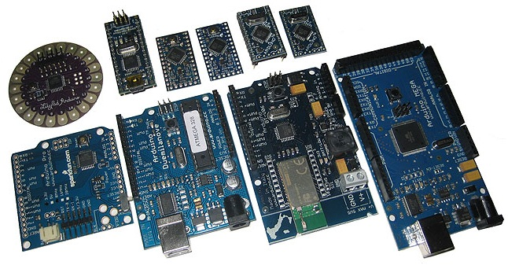

بررسی سخت افزاری آردوینو
طراحی سخت افزار هر یک از این بوردها بر اساس یک میکروکنترلر به خصوص صورت گرفته است. میکروکنترلرهای به کار رفته اغلب میکروکنترلرهای 8 بیتی AVR نظیر Atmega128 ، Atmega323 ، Atmega2560 ، Atmega8 می باشند. البته میکروکنترلرهای 32 بیتی ARM نظیر ATSAMD21G18 و AT91SAM3X8E از شرکت Atmel و میکروکنترلر 32 بیتی Curie شرکت اینتل نیز در برخی از آنها دیده می شود. در کنار میکروکنترلر تمامی المان های مورد نیاز ، پورت های مختلف ورودی خروجی تعبیه شده است. این بوردها دارای سخت افزاری متن باز هستند بدین معنی که شماتیک ( نقشه مدار ) و همچنین Pcb ( فیبر مدار چاپی ) برای هر یک از آنها قابل دانلود و ساخت توسط همگان است ! این بورد ها از نظر سخت افزاری بسیار دقیق طراحی شده اند و تمامی المان های مورد نیاز برای استفاده ایده آل از میکروکنترلر در آن ها تعبیه شده است. در شکل زیر یکی اولین و معروف ترین بردهای آردوینو یعنی Arduino UNO را مشاهده می کنید.
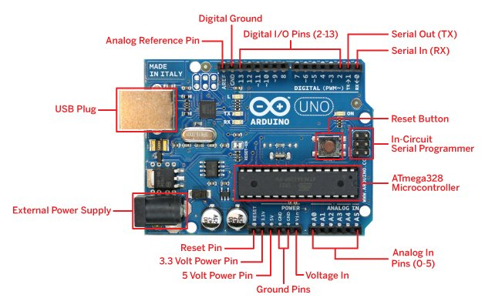

ویژگی های سخت افزاری آردوینو :
- بدون نیاز به پروگرامر جداگانه ( پروگرامر روی بورد تعبیه شده است )
- دارای تمامی قطعات مورد نیاز برای استفاده ایده آل
- قابلیت استفاده از USB به عنوان منبع تغذیه
- دسترسی به تمامی پایه ها ( پورت ها )

بررسی نرم افزاری آردوینو
آردوینو به همراه یک محیط نرم افزاری یکپارچه (Arduino IDE) متن باز ارائه می‌شود که در رایانه‌ های عادی قابل اجرا است. این نرم افزار اجازهٔ برنامه‌نویسی به کمک سی یا سی++ را برای همه بردهای آردوینو فراهم می کند. بدیهی است این نرم افزار فقط از بردهای آردوینو پشتیبانی می کند.

ویژگی های نرم افزاری آردوینو :
- ساده بودن محیط کاربری نرم افزار
- پشتیبانی از کلیه سیستم عامل ها
- برنامه نویسی بسیار آسان توسط کتابخانه های طراحی شده
- کتابخانه های آماده برای کار با ماژول GSM ، Ethernet ، WiFi و انواع موتورها
- قابلیت ارتباط آنلاین با پورت سریال و مشاهده عملکرد برنامه
- دارای مثال های فراوان و پشتیبانی قوی

چند شفاف سازی در مورد بوردهای آردوینو
    - این بورد ها فقط بخش کوچکی از میکروکنترلرهای AVR هستند.
    - زبان برنامه نویسی این بوردها ساده ، متفاوت و منحصر به فرد است.
    - آردوینو از نظر سخت افزاری و نرم افزاری کاملا متن باز و در اختیار همه است.

معرفی برخی از بوردهای آردوینو
- Arduino UNO
این بورد که بر اساس میکروکنترلر Atmega328p ساخته شده است ، دارای 14 ورودی/خروجی دیجیتال است که 6 تا از آنها میتواند به عنوان PWM باشد. همچنین دارای 6 ورودی آنالوگ ، کریستال 16 مگاهرتز ، ولتاژ عملکرد 5 ولت ، پورت USB ، ورودی آداپتور و دکمه ریست می باشد. در کنار میکرو کنترلر اصلی یک پروگرامر Stk500 قرار دارد که میتوان آن را فعال یا غیر فعال کرد.
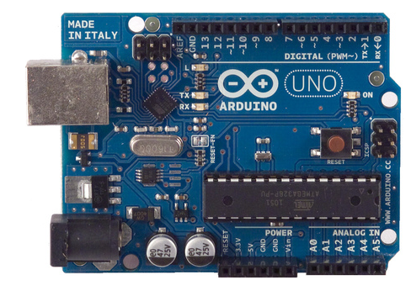

- Arduino Pro
هسته اصلی این بورد میتواند میکروکنترلرهای ATmega168 یا ATmega328 باشد. تعداد ورودی/خروجی ها دقیقا شبیه بورد قبلی است. این بورد می تواند علاوه بر 16 مگاهرتز و ولتاژ 5 ولت در حالت 8 مگاهرتز و ولتاژ 3.3 ولت نیز کار کند. همچنین یک هدر مخصوص نصب آی سی FTDI تعبیه شده است. پروتکل stk500 برای پروگرام کردن این بورد به کار گرفته شده است. ویژگی این بورد طراحی کم حجم آن است.

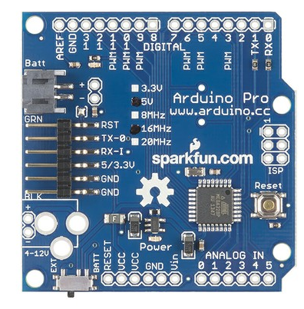
- Arduino 101
یک بورد کاملا متفاوت و حرفه ای مخصوص آموزش ، بر اساس میکروکنترلر 32 بیتی Curie شرکت Intel به همراه ماژول های Bluetooth و شتاب سنج 6 محوره در کنار آن می باشد. دارای 14 ورودی/خروجی دیجیتال که 4 تا از آنها میتواند به عنوان PWM عمل کند. 6 ورودی آنالوگ ، پورت USB ، ورودی آداپتور ، کریستال 32 مگاهرتز و ولتاژ کاری 3.3 ولت می باشد.

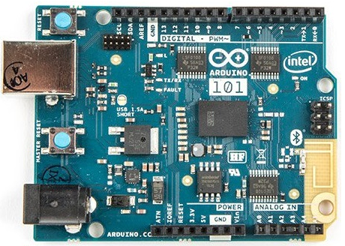

- Arduino Mega2560
این بورد که بر اساس میکروکنترلر Atmega2560 طراحی و ساخته شده است ، دارای قابلیت های بیشتری می باشد. تعداد ورودی/خروجی های دیجیتال آن 54 عدد ( 15 تا از آن میتواند PWM باشد ) ، 16 ورودی آنالوگ ، 4 پورتUART ، پورت USB ، ورودی آداپتور و کریستال 16 مگاهرتز برای آن تعبیه شده است.
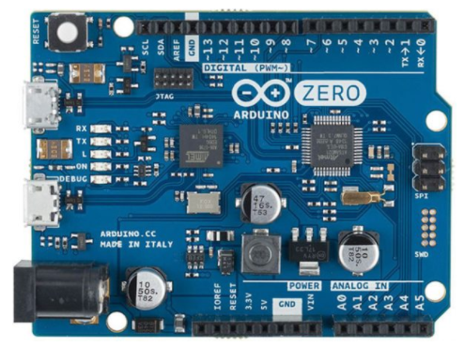
- Arduino Zero
این برد همانند UNO است اما در ساخت آن از میکروکنترلر 32 بیتی Cortex M0+ به نام ARMSAMD21 شرکت اتمل استفاده شده است. این بورد فقط از ولتاژ 3.3 ولت و فرکانس 48Mhz استفاده می کند. این بورد امکانات بسیار زیادتری به علت ARM بودن آن دارد که برای مشاهده آن میتوانید به سایت شرکت سازنده مراجعه کنید.

مقایسه سخت افزاری یادگیری Arduino با یادگیری AVR
- در کار کردن با آردوینو سخت افزار آماده است و کار کردن بدون درگیر شدن با سخت افزار راحت و لذت بخش است.
- در کار کردن با AVR نیاز به درگیر شدن با سخت افزار ، میکروکنترلر و پایه های آن ، قطعات الکترونیکی و پروگرامر دارد که سخت تر از آردوینو است و به نوبه خود میتواند لذت بخش هم باشد.
- با یادگیری آردوینو میتوانید پروژه های بسیاری انجام دهید اما نمی توانید هر پروژه صنعتی و تجاری را انجام دهید.
- با یادگیری AVR میتوانید هر پروژه ای انجام دهید و حتی خودتان یک آردوینو بسازید !

مقایسه تفاوت های برنامه نویسی Arduino با AVR
- آردوینو بر اساس برنامه نویسی سی++ است و به علت وجود کتابخانه های منحصر به فرد ، توابع و ساختار خود را دارد.
- AVR بر اساس برنامه نویسی اسمبلی ، بیسیک ، سی و سی ++ است ( در کامپایلر کدویژن فقط سی و در کامپایلر Atmel Studio همه زبان ها پشتیبانی می شود)
- بعد از یادگیری برنامه نویسی آردوینو ، برنامه نویسی AVR دشوار به نظر می رسد.
- بعد از یادگیری برنامه نویسی AVR ، برنامه نویسی آردوینو بسیار راحت به نظر می رسد.

مراجع:
- W. J. Park, B. S. Kim, D. E. Seo, D. S. Kim, and K. H. Lee, ―Parking space detection using ultrasonic sensor in parking assistance system,‖ in Proc. IEEE Intell. Veh. Symp, pp. 1039–1044, June.2008.
- C. Vestri, S. Bougnoux, R. Bendahan, K. Fintzel, S. Wybo, F. Abad and T. Kakinami, ―Evaluation of a vision-based parking assistance system,‖ in Proc. 8th Int. IEEE Conf. In tell. Transp. Syst, pp. 131–135, September. 2005.
- H. G. Jung, Y. H. Cho, P. J. Yoon, and J. Kim, ―Scanning laser radar based target position designation for parking aid system,‖ IEEE Trans. In tell. Transp. Syst., vol. 9, no. 3, pp. 406–424, September. 2008.
- J. K. Suhr and H. G. Jung, ―Full-automatic recognition of various parking slot markings using a hierarchical tree structure,‖ Opt. Eng., vol. 52, no. 3, pp. 037203-1–037203-14, March. 2013.
- C. Harris and M. Stephens, ―A combined corner and edge detector,‖ in Proc. 4th Alvey Vis. Conf, pp. 147–151, September. 1988.
- راهنمای توسعه دهندگان آندروید. معماری Android. [Online] 2013. URL: http: //.android.com/about/versions/index.html.
- Heidi Monson (1999) فن آوری بلوتوث و پیاده سازی، John Wiley & Sons.
3. Piyare، R. و Tazil، M. (2011) " سیستم اتوماسیون اتوماتیک مبتنی بر بلوتوث با استفاده از تلفن های آندروید". IEEE 15th International Symposium on Consumer Electronics (ISCE)، 14-17 ژوئن 2011، سنگاپور.
- 4. Potts، J. and Sukittanon، S. (2012) "بهره برداری از بلوتوث در دستگاه های تلفن همراه آندروید برای برنامه های امنیتی خانه"، تحقیق از جنوب شرقی، 15-18 مارس 2012، اورلاندو، فلوریدا، ایالات متحده آمریکا.

